በግብርና ሚኒስቴር

የመስኖ ሩዝ ሰብል አመራረት ቴክኒካል ማንዋል

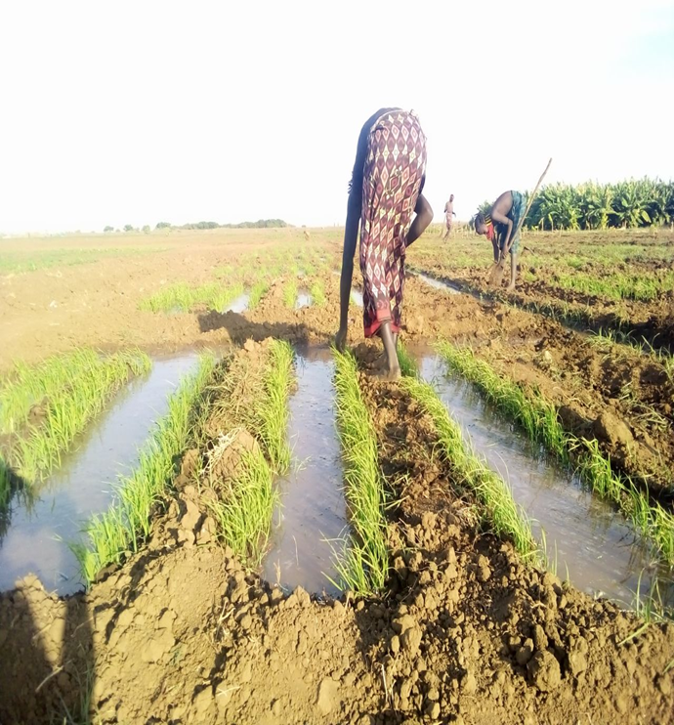

የካቲት 2016 ዓ.ም
አዳማ፤ ኢትዮጵያ


በማኑዋል ዝግጅት ላይ የተሳተፉ ባለሙያዎች

ተ.ቁ | ስም | የመጡበት መስሪያ ቤት | የስራ ድርሻ
1 | ዶ/ር ታደሰ ላቀው | ፎገራ ብ/ሩ/ም/ስ/ማ | የሩዝ አዳቃይ ተመራማሪ
2 | ዶ/ር ባዩህ በላይ | ፎገራ ብ/ሩ/ም/ስ/ማ | የሩዝ አግሮኖሚ ተመራማሪ
3 | ንጋቱ ነገሽ | ግብርና ሚኒስቴር | የመስኖ አግሮኖሚ ተመራማሪ
4 | ከተማ ተዘራ | መልካሳ ግ. ም. ማ. | የመስኖ አግሮኖሚ ተመራማሪ
5 | ንጉሴ አበበ | ሆላታ ግ. ም. ማ. | የመስኖ አግሮኖሚ ተመራማሪ
6 | አንዱዓለም ገብሬ | ግብርና ሚኒስቴር | የመስኖ አግሮኖሚ ተመራማሪ
7 | ዶ/ር አማረ ፉፋ | መልካሳ ግ. ም. ማ. | አረም ሳይንስ ተመራማሪ
8 | አቶ መገርሳ ደበላ | ግ. ት. ኢ | ሰብል በሽታ ባለሙያ
9 | ዶ/ር ጠብቀው ዳምጤ | ደ/ዘይት ግ. ም. ማ. | ኢንቶሞሎጂ ተመራማሪ
10 | ዶ/ር ግርማ ደምሴ | ሆላታ ግ. ም. ማ. | ኢንቶሞሎጂ ተመራማሪ
11 | አቶ ላቀ ከበደ | የኢ.ግ.ም.ኢ | ግብርና ሜካናይዜሽን ዳይሬክተር
12 | ወ/ት ሰብለ ጉታ | መልካሳ ግ. ም. ማ. | ግብርና ሜካናይዜሽን ተመራማሪ
13 | ወ/ት ሳምራዊት ካሴ | መልካሳ ግ. ም. ማ. | ግብርና ሜካናይዜሽን ተመራማሪ
14 | አቶ ኤሊያስ በላይ | አማራ ግ. ቢ | ሰብል ዳይሬክተር
15 | አቶ ደጀኔ መንገሻ | ኦሮሚያ ግ. ቢ | ሰብል ዳይሬክተር

1. መግቢያ
ሩዝ ከብርዕና አገዳ ሰብሎች ቤተሰብ ውስጥ የሚመደብ ሲሆን ከግማሽ በላይ ለሚሆነው የዓለም ህዝብ ዋና ምግብና የገቢ ምንጭ ሰብል ነው:: በዓለም ላይ ከሌሎች ሩዝ አብቃይ ስነ-ምህዳሮች አንጻር ሲታይ የመስኖ ሩዝ ምርትና ምርታማነት በጣም ከፍተኛ ነዉ፡፡ ከ75-80 በመቶ የሚሆነዉ አመታዊ የሩዝ ምርት የሚገኘዉ ከመስኖ ሩዝ ነዉ (1)፡፡ በኢትዮጵያ የዳሰሳ ጥናት እንደሚያመለከተዉ ወደ 3.7 ሚሊዮን ሄክታር በመስኖ ሩዝ መልማት የሚችል መሬት እንዳለ ተረጋግጧል፡፡ ይሁን እንጅ አስካሁን ድረስ ያለዉ የመስኖ ሩዝ ልማት እንቅስቃሴ በጣም ዉስን ሲሆን በተለያዩ የኢትዮጵያ አካባቢዎች ማለትም የውሃ/ወንዝ ተፋሰሶች አካባቢ በመስኖ ማምረት ተጀምሯል፡፡ በአፋር፣ ሱማሌ፤ በደቡብ ኢትዮጵያ (ደቡብ ኦሞ ዞን)፤በጋምቤላ እና በአንዳንድ የኦሮሚያ አካባቢዎች የመስኖ ሩዝ ልማት በአርሶ አደሮች/ከፊል አርብቶ አደሮች እና ትቂት የግል አምራቾች አማካኝነት የመስኖ ሩዝ ልማት እንቅሰቃሴ ይታያል፡፡

የመስኖ ሩዝ መረጃን ነጥሎ መግለፅ ባይቻልም አጠቃላይ በሩዝ የተሸፈነው መሬት በ2006 ዓ.ም ከነበረው 34 ሺህ ሄ/ር በ2014 ዓ.ም 91 ሺህ ሄ/ር የደረሰ ሲሆን ምርቱ ደግሞ ከ 924 ሺህ ኩ/ል ወደ 2.8 ሚሊዮን ኩ/ል አድጓል፡፡ እንዲሁም ምርታማነት ከ27 ኩ/ል በሄ/ር ወደ 30.8 ኩ/ል ጨምሯል (2)፡፡
ከሩዝ እንጀራ፣ ቂጣ፣ ዳቦ፣ አነባበሮ፣ ሙቅ፣ገንፎ፣ቅንጨ፣ዳቦቆሎ፣ጠላና አረቄ ማዘጋጀት የሚቻል ሲሆን በተጨማሪም ገለባው ለከብት መኖነትና ለቤት ክዳን መሰሪያ ያገለግላል:: የብሔራዊ የሩዝ ምርምር ፕሮግራም ከዓለም አቀፍ የሩዝ ምርምር ተቋም (IRRI) እና የአፍሪካ የሩዝ ምርምር ተቋም (AfricaRice) በመስኖ አከባቢ ሊለሙ የሚችሉ የሩዝ ብዝሃ-ዘሮችን (germplasms) በብዛት በማስገባት በጎዴና ወረር ምርምር ማዕከል ለቆላማ አከባቢዎች ተስማሚ ዝርያዎች እንዲገመገሙ ተደርጓል፡፡ በመሆኑም ለተጠቀሱት አካባቢዎች ተስማሚ የሩዝ ዝርያዎችን ለማውጣት ተችሏል፡፡ በተጨማሪ በደቡብ ኦሞ ዞን ዳሰነችና ሰላማጎ ወረዳዎች በተሰራዉ ሩዝያ የማላመድ ስራ ለአካባቢ ተስማሚና በመስኖ ከፍተኛ ምርት የሚሰጡ የሩዝ ዝርያዎች ተለይተዋል፡፡ ሰስለሆነም የወጡ የሩዝ ቴክኖሎጅ መሰረት በማድረግ የሩዝ ምርትና ምርታማነት ለመጨመር እንዲሁም የአርሶ አደሩን ተጠቃሚነት ለማሳደግ የመስኖ ሩዝ የአመረረት ስርዓትን የሚደግፍ መመሪያ ተዘጋጅቷል፡፡

2. ዋና ዋና የመስኖ ሩዝ ማምረት ማነቆዎች

የሩዝ ሰብል አመራረት ተሞክሮ በኢትዮጵያ አዲስ ከመሆኑ ጋር ተያይዞ የተለያዩ ችግሮች ይጠቀሳሉ፡፡ አስፈላጊዉ መሰረተ ልማ ገና ያልጎለበተ በመሆኑ በተለይ የመስኖ ሩዝ አመራረት ላይ የሚታዩ ተግዳሮቶች በርካታ ናቸዉ፡፡ከብዙዎቹ በትቂቱ፡-
- በመሰኖ የሚለሙ ተስማሚ የሆኑ የሩዝ ዝርያዎችና ዘር በበቂ መጠንና ዓይነት ያለመኖርና አለመቅረብ
- የመሰኖ መሰረተ ልማት አለመኖር
- የተሸሻሉ አሰራር ዜዴዎች እጥረት
- የሩዝ አመራት እዉቀት በባለሙያውና በአርሶ/ ከፊል አርብቶ አደሩ ዘንድ ዉስንነተ መኖሩ
- የመሬቱን ተዳፍትነት ለማሰተካከል የሚያገለግሉ መሳሪያዎች እጥረት
- የድህረ ምርት ቴክኖሎጅዎች (የሩዝ መዉቂያና መፈልፈያ ማሽን) በሚፈለገው ጥራት፣ ዓይነትና መጠን አለመቀረብ

3. ለመስኖ ሩዝ ምቹ አጋጣሚዎች
- በመስኖ ሊለማ የሚችል ሰፊ እና ለሰብሉ ተስማሚ የሆነ መሬት መኖሩ
- ገና ያልተነካ የገፀ-ምድርና ከርሰ-ምድር ውሃ ሀብት መኖሩ
- ምርቱን ወደ ውጭ ለመላክ ሀገራችን ያለችበት አቀማመጥ ምቹነት
- በአገር ውስጥም ሆነ በውጭ አገር ከፍተኛ የሆነ ገበያ ፍላጎት መኖር
- ልማቱን ሊደግፉ የሚችሉ አጋር አካላት መኖራቸው
- ከፍተኛ የሆነ የመንግሰት ፍላጎትና ሊያሰራ የሚያስችል ፖሊሲና ስትራቴጅ መኖሩ

4. ለሩዝ ተስማሚ ስነ-ምህዳር
ከባህር ጠለል በላይ ከፍታ: ሩዝ እሰከ 3000 ሜትር ሊለማ ይችላል፡፡በተለይ እሰከ 1500 ሜትር ከፍታ ቦታዎች ላይ የበለጠ ይስማማዋል፡፡
የአየር ሙቀት፡ የሩዝ ሰብል በተፈጥሮው የሚፈልገው የሙቀት መጠን ከ18-40 ዲግሪ ሴልሽየስ ሲሆን የሙቀት መጠኑ ከ25-35 ዲግሪ ሴልሽየስ የበለጠ ይስማማዋል፡፡ የማታ የሙቀት መጠን ከ20°C ዲግሪ ሴልሽየስ ባያንስ ይመረጣል፡፡
የፀሐይ ጨረር/ብርሃን፡ በሩዝ ምርት ላይ በተለይም ሰብሉ በሚያጎመራበት/ በሚበስልበት የእድገት ደረጃ ባሉት የመጨረሻዎች ከ35 እስከ 45 ቀናት ውስጥ ብሩሃማ የፀሐይ ብርሃ እና አንፃራዊ ዝቅተኛ የሙቀት መጠን ካለ በዘሩ ውስጥ አስፈላገው የካርቦሀይድሬት መጠን እንዲበለፅግ ጉልህ አስተዋፅኦ አለው፡፡
የመስኖ ውሃ፡- ሩዝ በተፈሮው በብዛት ውሃ የሚፈልግ ሰብል ስለሆነና የመስኖ ውሃ ጥራት በተለይ የውሃው ጨዋማነቱ መጠን ምርቱ ላይ ያለዉ ተጽዕኖ ከፍተኛ በመሆኑ ጥንቃቄ ይሻል፡፡ በወረር ግብርና ምርምር ማዕከል በተሰጠ ምክረሀሳብ መሰረት ሩዝን በመስኖ ለማምረት በዝቅተኛ ከፍታ (ከ1000 ሜትር ከፍታ) በታች ላላቸው አካባቢዎች 670-1085 ሚ.ሜ ሲሆን መካከለኛ ከፍታ (ከ1000-1700ሜትር) ላላቸው ደግሞ 465-750 ሚ.ሜ ውሃ ያላነሰ በእድገት ዘመኑ ያስፈልገዋል፡፡ በአለም አቀፍ የሩዝ ምርምር ኢንስቲትዮት ምክረ-ሀሳብ መሰረት ሩዝ የሚፈልገዉ የዉሀ መጠን በዋናነት እንደ አፈሩ አይነት የሚለያይ ሲሆን በአማካይ ከ400 ሚ.ሜ እሰከ 2000 ሚ.ሜ ይደርሳል፡፡
ተስማሚ የአፈር ዓይነት፡- የሩዝ ሰብል በቆላማውና ወይና ደጋው አከባቢዎች በጥቁር ሸክላማ፤ በቀይና በቡናማ የአፈር ዓይነቶች ላይ በስፋት የሚመረት ሲሆን ለሩዝ ሰብል ተስማሚው የአፈር ጣዕም ከ3.5-8.5 ፒ ኤች ነው፡፡ በቆላማው የአፋርና የኢትዮጵያ-ሶማሌ ክልሎች የሚገኘው የአፈር ዓይነት ከባድና ቀላል ደለላማ አፈር (Heavy and light alluvial soil) ነው፡፡ የአፈሩ ጣዕም በአብዛኛው ከ5.5-9.0 ፒ.ኤች የሚደርስ ሲሆን የሩዝ ሰብል ከ5-8.0 ፒ. ኤች ባለው የአፈር ዓይነት ውስጥ ቢዘራ ከፍተኛ ምርት መስጠት ይችላል፡፡ የአፈሩ የጨዋማነት መጠን ከ 3.0 ዴሲ ሲማል/ሜትር በታች ከሆነ የሩዝ ሰብል ጥሩ ምርት ይሰጣል፡፡ የአፈሩ የጨው መጠን ከዚህ በላይ የሚጨምር ከሆነ የሩዝ ምርት እንደሚቀንስ መረጃዎች ያመለክታሉ፡፡

5. የሰብሉ ስነ-ህይወታዊ ባህሪያት

5.1 የተክል ክፍሎች
የሩዝ ሰብል እንደሌሎች የብርዕና አገዳ ሰብሎች ሁሉ ከሳር የእፅዋት ቤተሰብ (grass family, Poaceae/ Gramineae) ዉስጥ የሚመደብ አመታዊ የሰብል (annual crop) ዓይነት ነዉ፡፡ ሩዝ ግንዱ ክብ፣ውስጠ ክፍትና አጥቅ ያለዉ፤ ጠፍጣፋማ ቅጠል፤ ችብ ያለ ዘለላ (Panicle) እና ፋይብረስ ስር (fibrous root system) ያለው ሰብል ሲሆን ውሃ በተጥለቀለቀ/ረግረጋማ መሬት ላይ ያለምንም አየር እጥረት ለመብቀል የሚያስችል አረንካይማ ቲሹ (Arenchyma tissue) በስሩና በሌላ የተክሉ ከፍሉ አለዉ፡፡ እንዲሁም በጎባ መሬት ስነ-መህዳር (upland rice ecosystem) ላይ ዉሃ ሳይተኛበት በበቂ አርጥበት/ዝናብ መብቀልና ምርት መስጠት የሚችሉ ዝርያዎች (upland rice varieties) ያሉት ሰብል ነዉ፡፡

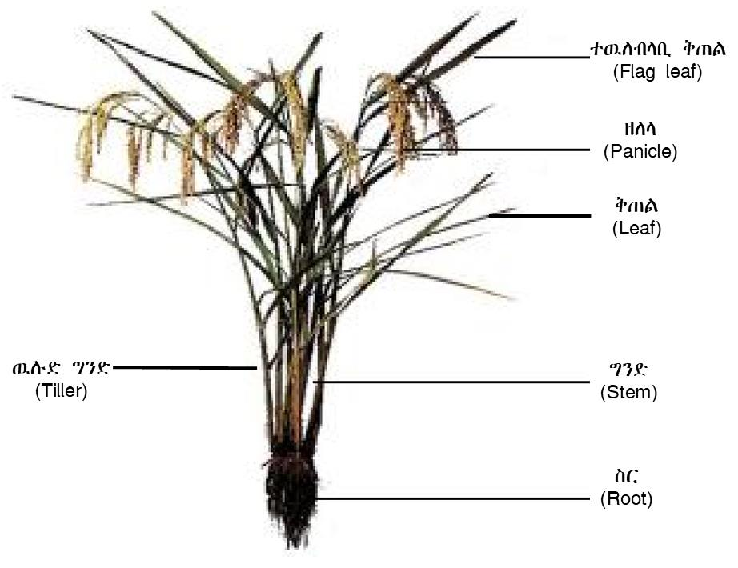

ሥዕል 1፡ የሩዝ ተክል ክፍሎች

5.2 የሩዝ የእድገት ደረጃዎች
የሰብሉን የእድገት ደረጃ ማወቅ አስፈላጊ የስብል እንክብካቤ ወቅቱን ጠብቆ በትክክለኛዉ መጠን ለመተግበር ይረዳል፡፡ ሩዝ ሶስት ዋና ዋና የዕድገት ደረጃዎች (growth phases) ያሉት ሰብል ሲሆን እያንዳንዱ የእድገት ደረጃ የተለያዩ የአድገት እርከን (growth stages) ይኖሩታል (3) እና ሠንጠረዥ አባሪ 1፡፡

ሠንጠረዥ 1፡ የሩዝ የዕድገት ደረጃዎች
ተ/ቁ | የዕድገት ደረጃ | የሚወሰደዉ ጊዜ (ቀናት) | ተጨማሪ መግለጫ
1 | ከብቅለት እስከ  ቅድመ አበባ  (Vegetative phase) | በዝርያ አይነት ይወሰናል (60-100) | - ዕደገቱ በጣም ዘገምተኛ በመሆኑ በአረም እንዳይወረር ከፍተኛ እንክብካቤ ይፈልጋል፡  - መዋለድ(tillering) ስለሚካሄድ በቂ የአፈር ማዳበሪያ በወቅቱ መጨመር ያስፈልጋል፡፡
2 | የመራቢያ እድገት ደረጃ  (Reproductive phase) | 35 | በዚህ ወቅት የሩዝ ሰብል የእርጥበት ዕጥረት እንዳይገጥመዉ ጥንቃቄ ማድረግ ያስልጋል፡፡
3 | የመድረሻ ጊዜ  (Ripening phase) | 30 | - በወፍና በሌሎች ተባዮች እንዳይበላ ጥበቃ ይፈልጋል  - የእርጥበት ፍላጎቱ ይቀንሳል፡፡

6. የተሻሻሉ የአመራረት ዘዴዎችና ቴክኖሎጅዎች

6.1 የማሳ ዝግጅትና ግብዓት አቅርቦት
ሩዝን በመስኖ ለማልማት ሲታሰብ በመጀመሪያ አስፈላጊ የግብዓት ዝግጅት ማድረግ ማለትም በአካባቢው ምርታማ የሆነ ምርጥ ዘር፣ማዳበሪያ፣ፀረ-ተባይላ ፀረ-ዓረም ኬሚካሎች እና ሌሎችንም ግብዓቶችን ቀድሞ ማሟላትና መያዝ ያስፈልጋል፡፡ ሩዝን በመስኖ ለማልማት በቂ ውሃ ያለበት፤ ሜዳማና ለም የሆነ መሬት መምረጥ ያስፈልጋል፡፡ መሳዉ ከተመረጠ በኋላ በተገቢዉ መንገድ ሊታረስ ይገባል፡፡ ለሩዝ ልማት የታሰበው ማሳ በበሬ የሚታረስ ከሆነ እንደ አመራረት ዘይቤውና አፈሩ ዓይነት በአማካይ ከ3-4 ጊዜ ሊታረስ ይችላል፡፡ በትራክተር ከሆነ ደግሞ ከ2-3 ጊዜ ሊተረስ ይችላል፡፡ የሚዘጋጀው ማሳ በበሬ ወይም በግመል የሚታረስ ከሆነ ቀደም ሲል የተዘራው ሰብል ከተሰበሰበ ከ15 ቀናት በኋላ በመሬቱ ውስጥ ያለው እርጥበት ሳይለቅ የመጀመሪያው እርሻ ይታረሳል፡፡ በመጀመሪያ የታረሰው ማሳ ለ10 ቀናት በፀሐይ ከደረቀ በኋላ ሁለተኛው የእርሻ ሥራ ይከናወናል፡፡ ሦስተኛው የእርሻ ሥራ የሚከናወነው ዘሩ በሚዘራበት ወቅት ይሆናል፡፡ ማሳዉን ማረስ የሚሰጠዉ ጥቅም ሰብሉ እንዲያድግ ምቹ ሁኔታዎችን ይፈጥራል፤ሰብሉን ከአረም ለመጠበቅና ቃርሚያ ለማስወገድ፤የመስኖ ውሃ አውታሮችን በማሳ ላይ ለመስራት እና የአፈር ለምነትን መጠበቅ የሚያስችሉ ማዳበረያ ፍግ የመሰሉትን ለማደባለቅ፡፡
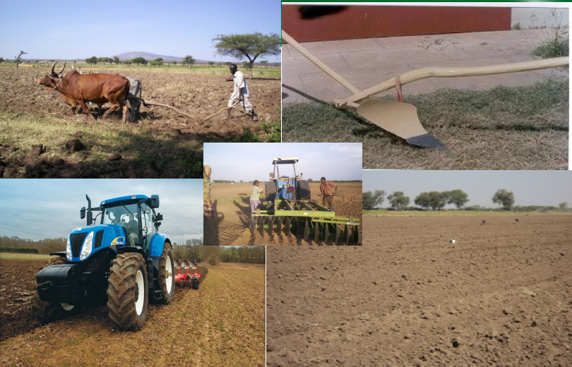
ሥዕል 2፡ የተለያዩ የእርሻ ስራ ዜደዎች

6.2 ተስማሚ የሩዝ ዝርያዎች
በኢትዮጵያ የምርምር ስርዓት ዉስጥ በተደረገ ዝርያን የማዉጣት ጥረት በቂ ዝናብ ላላቸዉ አካባቢዎች በርካታ ዝርያዎች ተለቀዉ በመመረት ላይ ሲሆኑ የጎዴ ምርምር ማዕከል በመስኖ ሊለሙ የሚችሉ ዝርያዎችን በማዉጣትና በማላመድ ስራ የተወሰኑ ዝርያዎችን አስለቅቋል፡፡ ከቅርብ ጊዜ ወዲህ የብሐየራዊ ሩዝ ምርምር ፕሮግራም ከጅንካ ምርምር ማዕከል ጋር በመተባበር በደቡብ ኦሞ ዞን ዳሰነችና ስላማጎ ወረዳዎች ላይ በተደረገ ዝርያን የማላመድ ስራ የተላመዱና ከፍተኛ ምርት የሚሰጡ ዝርያዎች ተለይተዋል፡፡ በዚህ ዝርያ ማላማድ ስራ ላይ የተካተቱት ለበቂ ዝናብና ለመስኖ የተለቀቁ ዝርያዎች ቢሆንም ከፍተኛ ምርት የሰጡትና የተመረጡት ለበቂ ዝናብ አካባቢ የተለቀቁት ፓዌ-2፤ ፎግራ-1 እና እድገት ዝርያዎች ናቸዉ፡፡ በአሁን ሰዓት ለአርሶ አደሮች የማስተዋወቅና የማስፋት ስራ በመሰራት ላይ ይገኛል፡፡ ስለሆነም ለመስኖ ሩዝ እስካሁን የተለቀቁና የተላመዱ ዝርያዎች ዝርዝር እንደሚከተለው ቀርቧል፡፡

ሠንጠረዥ 2፡ ለመስኖ የተለቀቁና የተላመዱ የተሻሻሉ የሩዝ ዝርያዎች (4፣ 5)
የዝርያው ስም | የተለቀቁበት ዓመተ ምህረት | ከፍታ ከባህር ወለል በላይ (ሜ) | የተለቀቁበት/  የተላዱበት አካባቢ | የሚወስድበት ጊዜ (በቀን) | የፍሬ ቀለም | የሚሰጠው ምርት  (ኩ/ል በሄ/ር)
ፓዌ-2 | 2012 | 750-1860 | ደሳነች፤ ስላማጎ | 118 | ነጭ | 6284.7 (በመስኖ)
ፎገራ-1 | 2008 | 600-1800 | ደሳነች፤ ሰላማጎ | 105-120 | ነጭ | 6510.4 (በመስኖ)
እድገት | 2005 | 500-1800 | ደሳነች፤ ሰላማጎ | 120-134 | ነች | 7240 (በመስኖ)
ኔሪካ -6 | 2003 | < 500 | ዶሎ (ሶማሊ) | 90-110 | ነጭ | 5500
ኔሪካ -15 | 2003 | < 500 | ዶሎ (ሶማሊ) | 80-91 | ነጭ | 5000
ቀላፎ (ፎፊፋ3737) | 2002 | < 500 | ጎዴ (ሶማሊ) | 90-100 | ነጭ | 5000
ኔሪካ-1 | 1999 | < 500 | ጎዴ (ሶማሊ) | 80-90 | ነጭ | 3500
ኔሪካ-2 | 1999 | < 500 | ጎዴ (ሶማሊ) | 80-90 | ነጭ | 3500
ቨበሌ | 1999 | < 500 | ጎዴ (ሶማሊ) | 120-135 | ነጭ | 4500
ጎዴ-1 | 1999 | < 500 | ጎዴ (ሶማሊ) | 120-135 | ነጭ | 4300
ሆደን | 1999 | < 500 | ጎዴ (ሶማሊ) | 120-135 | ነጭ | 4000
ኔሪካ-4 | 1998 | 600-1850 | ወረር | 110 | ነጭ | 3000
ምንጭ፡ National variety release registry መጽሐፍ እና ጅንካ ምርምር ማዕከል

6.3 የዘር ወቅት
የመስኖ ሩዝ የመዝርያ ወቅት መወሰን በዝናብ እንደሚመረት ሩዝ አስቸጋሪ ባይሆንም እንደየአካባቢዉ የሙቀትና ቅዝቃዜ መጠን ሊለያይ ይችላል፡፡ የወረር የምርምር ስራዎች እንደሚያሳየው አፋር ክልልና የኦሮሚያ ስምጥ ሸለቆ አካባቢ (ፈንታሌ ወረዳ) በመስኖ የሚለማ ሩዝ ከሰኔ ወር መጀመርያ እስከ ሰኔ አጋማሽ ባሉት ጊዚያት ቢዘራ ይመረጣል፡፡ በሶማሌ ክልል በጎዴ አካባቢ በመስኖ የሚለማ ሩዝ ጥቅምት መጀመሪያና ሚያዚያ መጀመሪያ መዝራት ይቻላል፡፡ ደቡብ ኦሞ (ዳሰነችና ሰላማጎ አካባቢ) ደግሞ ከነሃሴ አጋማሽ እስከ መስከረም አጋማሽ ቢዘራ ይመከራል፡፡

6.4 የዘር መጠን እና የአዘራር ስልት

6.4.1 የዘር መጠን
ሩዝን በብተና በእጅ ወይም የመዝርያ ማሽን በመጠቀም በመስመር መዝራት የሚቻል ሲሆን በመስመር መዝራት ግን የተሻለ ምርት ያስገኛል፡፡ በወረር ምርምር ማዕከል በወጣ ምክረ ሀሳብ መሰረት በብተና ለመዝራት የሚያስፈልገው የዘር መጠን በሄክታር ከ70-100 ኪ.ግ. ሲሆን፤ በመስመር ለመዝራት የሚያስፈልገው የዘር መጠን በሄክታር ከ 60-70 ኪ.ግ. ነዉ፡፡ ለሌሎች መስኖ ሩዝ አብቃይ አካባቢዎች መረጃ በምርምር እስኪወጣ ድረስ የወረር ማዕከልን ምክሩ ሀሳብ መከተል ይቻላል፡፡ ለሁሉም አካባቢዎች የዘር የብቅለት ደረጃ ከ90 ከመቶ በላይ መሆን አለበት፡፡ ችግኝ በማፍላት ለሚዛመት ሩዝ ከ20-25 ኪ.ግ በሄክታር ዘር መጠቀም ይመከራል፡፡

6.4.2 የአዘራር ስልት
የመስኖ ሩዝ ገና ያልሰፋና አዲስ ከመሆኑ ጋር ተያይዙ በብዙ መስኖ ሩዝ አምራች አካባቢዎች ጥናት መሰረት ያደረገ የዘራር ስልት መረጃ እጥረት ይታያል፡፡ ዉስን ተሞክሮዎች መሰረት በማድረግ የሚከተሉት ምክረሀሳቦች ቀርበዋል፡፡
ደረቅ ዘር መዝራት፡ በዘር በሚዘራበት ወቅት በየ50 ወይም 60 ሳ.ሜትር ርቀት ላይ በበሬ የሚሳብ ማረሻ ወይም ትራክተር በመጠቀም ቦይ (furrow spacing) ማዉጣት ያስፈልጋል፡፡ በመቀጠል ከ25 እስከ 30 ሳ.ሜትር ርቀት (row spacing) በፈሩ ከንፈር ግራና ቀኝ ላይ በሰው ኃይል መስመሩን ወይም ርቀቱን ጠብቆ መዝራትና ዘሩ ከ3-4 ሳ.ሜ ጥልቀት ተቀምጦ በአፈር መሸፈን አለበት፡፡ ይህ አሰራር በጅንካ አካባቢ የተለመደ የዘራር አዴ ነዉ፡፡ አንዳንድ አገራት በብተና ከዘሩ በኋላ በማሽን በመታገዝ ቦይ ((furrow) ያወጣሉ፡፡ በመስመር መዝራት በሄክታር የሚያስፈልገውን የዘር መጠን ከመቀነሱም በላይ የሰው ሰራሽ ማዳበሪያን ከተክሉ ትክክለኛ ርቀት ጠብቆ ለሰብሉ ለመስጠት፣ አረምንና ተባይን ለመቆጣጠር ምቹ ሁኔታን ይፈጥራል፡፡

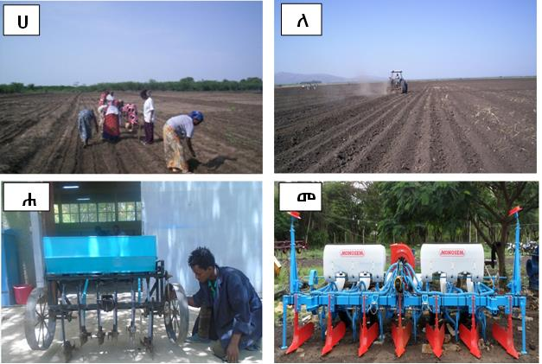ሥዕል.3፡ በቀጥታ
የዘር አዘራር ዘዴዎች፤
ሀ) በእጅ በመስመር
መዝራት፤
ለ)በብተና ከተዘራ
በኋላ ሪጅ ማዉጣት፤
ሐ) በመስመር መዝርያ
ማሽን፤
መ)በአንድ ላይ ሪጅ ማዉጫና መዝርያ
ማሽን (6)

አጎንቁሎ መዝራት፡ በሀገራችን በተለይ በመስኖ ለሚለማ ሩዝ ያልተለመደ ቢሆንም የሩዝ ዘርን ለ48 ሰዓታት ውሀ ውስጥ በመዘፍዘፍና ለአንድ ቀን በእርጥብ ጨርቅ ጠቅልሎ በማቆየት አብቅሎ መዝራት ይቻላል፡፡ በዚህ የአዘራር ዘዴ ውሃ በተወሰነ በመቆጠብ የብቅለት ጊዜን በማሳጠር የአበቃቀል ጥራትን ያሻሽላል፡፡ ነገር ግን ይህን ስናደርግ ዘሩ እንደተዘራ ውሃ ማጠጣት ወይም ከመዘራቱ በፊት አፈሩ ተመጣጣኝ እርጥበት እንዲኖረው መደረግ አለበት፡፡
ችግኝ በማፍላት ማዛመት፡- በጣም በቂ የመስኖ ውሃ ባለበት አከባቢ ሩዝን በችግኝ መልክ በማፍላት (100 ካሬ ሜትር በሆነ መሬት ላይ 10 ሜትርና በ1ሜትር በተዘጋጁ 10 መደቦች ላይ ለ1ሄ/ር) እና በማዛመት መትከል የሚቻል ሲሆን በመስምር መካከል እና በመስመር ላይ በሚተከሉ ችግኞች መካከል 30x15 ወይም 20x15 ሳ.ሜ ልዩነት መትክል በወረር ምርምር ማዕከል የተሻለ ውጤት ማግኘት ተገኝቷል፡፡ ችግኙ 21 ቀን ሲሞላዉ ወይም ቸግኙ 4 ቅጠል የእድገት ደረጃ ሲደርስ ወደ ዋናዉ ማሳ ማዛመት ያስፈልጋል፡፡

6.5 ማዳበሪያ አጠቃቀም

6.5.1 ሰው ሰራሽ ማዳበሪያ
የኤንፒኤስ ማዳበሪያ በተፈጥሮው በአፈር ውስጥ የመቆየት ባህሪ አለዉ፡፡ ለሩዝ ሰብል
የሚሰጠው የኤንፒኤስ ማዳበሪያ መጠን እንደየአካባቢው ሁኔታ ይለያያል፡፡ በሀገራችን እስከ አሁን ድረስ በመስኖ ለሚለማው ሩዝ የሚያስፈልገው የኤንፒኤስና ዩሪያ ማዳበሪያ መጠን ለማወቅ በጥናት በሂደት ላይ ቢሆንም 60.5 ኪ.ግ ኤንፒኤስ በሄክታር በዘር ወቅት እና 100 ኪ.ግ. ዩሪያ ማዳበሪያ በሄክታር በሁለት በመክፍል ይደረጋል፡፡ የመጀመርያውን 50 ኪ.ግ ዩርያ ማዳበርያ መጠን በቡቃያ የዕድገት ደረጃ (ሰብሉ ተዘርቶ ከ20-30 ቀን) የመጀመርያ አረም ከታረመ በኋላ ይደረጋል፡፡ እንዲሁም ቀሪውን 50 ኪ. ግ. ዩሪያ ሰብሉ ከማዘርዘሩ በፊት ይሰጠዋል፡፡ የሩዝ ሰብል ከፍተኛ ምርት መስጠት የሚችለው በቂ የናይትሮጂን ንጥረነገር ሲያገኝ ሲሆን በዋናነት በመዋለድና በአበባ ወቅት በበቂ መጠን የናይትሮጂን ንጥረ-ነገርን ማግኘት አለበት፡፡

6.5.2 የተፈጥሮ ማዳበሪያ
የተፈጥሮ ማዳበሪያ በሌሎች የሰው ሰራሽ ማዳበሪያዎች የማይተካውን የአፈር ብስባሽ መጠን ለመጠበቅ ያለው አስተዋጽኦ ከፍተኛ በመሆኑ እንደየአከባቢው ሁኔታ ኮምፖስት በማዘጋጀት በማሳ ውስጥ መጨመር አስፈላጊ ነው፡፡ በመሆኑም የሚጨመር ኮምፖስት መጠን እንደ ተጠቀምናቸው የእፀዋት ዓይነቶችና የአዘገጃጀት ጥራት የሚለያይ ቢሆንም ከ8-10 ቶን ለሄክታር መጠቀም ጥሩ ውጤት ይሰጣል፡፡

6.6. የመስኖ ዉሃ አጠቃቀም
ኢትዮጵያ በመስኖ ሩዝ መልማት የሚችል ሰፊ መሬትና በቂ የከርሰ-ምድርና የገፀ-ምድር ዉሃ ሀብት ያላት ቢሆንም ገና ጥቅም ላይ አልዋለም፡፡ በመስኖ በሚለሙ አካባቢዎች እንደ ደቡብ ኢትዮጵያ አፋርና ሱማሌ ክልል ደረቅ ቆላማ አካባቢዎች ማንኛውንም ሰብል ማልማት የሚቻለው የመስኖ ውሃ በመጠቀም ነው፡፡ የሩዝ ሰብል የመስኖ ወሃ ፍላጎት በሰብሉ የእድገት ደረጃ፤ የአፈር አይነትና በመመረትበት አካባቢ ሁኔታ ይለያያል፡፡ የመስኖ ውሃን በሁለት የተለያዩ መንገዶች መጠቀም ይቻላል፡፡

6.6.1 በውሃ ፓምፕ፡
አብዛኛውን ጊዜ በቆላማው አካባቢ የሚፈሱ ወንዞች መጠናቸው ትላልቅ በመሆኑ ውሃውን ጥቅም ላይ ለማዋል ትላልቅ ፓምፖችን (ከ60 ሊትር/ሰኮንድ) እና በላይ ውሃ መትፋት የሚችሉ ፓምፖችን መጠቀም ያስፈልጋል፡፡ በአፋርና ሶማሌ ክልሎች ፓምፖች በስፋት ሥራ ላይ በመዋላቸው ከፊል አርብቶ አደሮች በቆሎ፤ሩዝንና ስንዴን ጨምሮ የተለያዩ ሰብሎችን በማምረት ተጠቃሚ ሆነዋል፡፡

6.6.2 የግራቪቲ ውሃ፡
ወንዞችን ጠልፎ ሩዝም ሆነ ሌላ ሰብል ለማምረት ወንዙ የሚገኙበት ቦታና ለእርሻ መሬት ያላቸው አመችነት ማወቅ ወሳኝ ነዉ፡፡ ለምሳሌ በታችኛው አዋሽ አፈምቦና አሳይታ አካባቢ ከዋናው ወንዝ በመካከለኛ ቦይ ውሃን በቀላሉ ወደ እርሻ በማስገባት ሩዝን ማምረት ይቻላል፡፡ በሌላ በኩል በመካከለኛው አዋሽና ምዕራብ ጎዴ አካባቢ የሚኖሩ ከፊል አርብቶ አደሮች ከረጅም ዓመታት በፊት በተገነቡ የወንዝ ውሃ መቀልበሻ ቦዮች እንደሚጠቀሙ መረጃዎች ይጠቁማሉ፡፡ በጋንቤላ አካባቢም ቀደም ሲል በመንግስት የተገነባን ግድብ በመጠቀም ኢንቨስተሮች ሩዝና ሌሎች ሰብሎችን ያመርታሉ፡፡ እንዲሁም በደቡብ ኢትዮጵያ ደቡብ ኦሞ አካባቢ የኦሞ ወንዝን በመጠቀም የተለያዩ ባለሃብቶች የመስኖ ሩዝ የማምረት ስራ ጀምረዋል፡፡

6.7 የመስኖ ሩዝ ውሃ ፍላጎትና አጠቃቀም
የቦይ መስኖ (Furrow Irrigation)፡ ለመስኖ ሩዝ አመራረት በመካከለኛዉ አዋሽ እና አከባቢዉ የቦይ መስኖ (Furrow Irrigation) በመጠቀም በየአራት ቀናት ልዩነት መጨመር ይቻላል፡፡ የውሃ መጠኑና ድግግሞሹ በአፈር ዓይነትና በሙቀት መጠን ይወሰናል፡፡ ሩዝ ዉሃ ወዳድ ሰብል በመሆኑ ከበቂ በላይ የሆነ ዉሃ በማጥለቀለቅ የሚያመጣው ችግር ባይኖረውም አረምን ለመቆጣጠር ግን ይረዳል፡፡ የተስተካከለ የዉሃ ስርጭትና ቁጥጥር እንዲኖረው ለማድረግ የፈር (furrow) ርዝመት ከ20-30 ሜትር ባይበልጥ ይመረጣል፡፡ የቦዩ ተዳፋትነት መጠን በአማካኝ ከ0.05% እስከ 0.5% ቢሆን ተመራጭነት ይኖረዋል፡፡
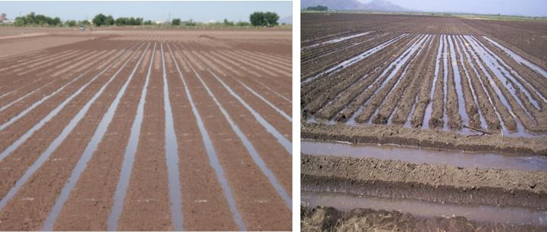
ሥዕል 4፡ የመስኖ ውሃ አጠቃቀምና ስርጭት (6)

የጨረቃ መስኖ (Basin Irrigation)
ሩዝን ለማልማት የቦይ መስኖ ዘዴ ተመራጭነት ያለው ቢሆንም በተጨማሪም የመሬቱ ተዳፋትነት ሜዳማ (Flat Land) እና በቂ የመስኖ ውሃ ባለበት አከባቢ የጨረቃ (Basin Irrigation or surface irrigation) የመስኖ ዘዴ መጠቀም ይቻላል፡፡ ይህም የሰብሉን ውሃ ፍለጎትና የተስተካከለ የውሃ ስርጭት እንዲያገኝ ይረዳዋል፡፡ ሆኖም ግን ይህ ዘዴ በሀገራችን አርሶና ከፊል-አርብቶ አደሮች ዘንድ በስፋት የተለመደ ስላልሆነ የአፈር ጨዋማነት እንዳይስፋፋ ጥንቃቄ ማድረግ ያስፈልጋል፡፡

ሠንጠረዥ፡ 3 የመስኖ ሩዝ ውሃ ፍላጎት በተለያዩ የዕድገት ደረጃዎች (6)
ቁጥ | የዕድገት ደረጃ | የውሃ ፍላጎት | ተጨማሪ ገለፃ
1 | በቡቃያ ዕድገት ደረጃ (Seesdling) | ቡቃያው እንዳይጎዳ የመሬት እርጥበትን በመከታተል ከ 3-4 ቀን ልዩነት ማጠጣት | ዘሩ በውሃ ከተሸፈነ በመብቀል ላይ ያለው ስሩ (Radicale) ሊጎዳ ስለሚችል ጥንቃቄ ያስፈልገዋል፡፡
2 | የመዋለድ ዕድገት ደረጃ (Vegetative growth) | መካከለኛ እርጥበት ሰለሚያስፈልግ በየ4 ቀን ልዩነት መጠጣት አለበት፡፡ | በብዛት እንዲዋለድ (high tillering) ይረዳል፡፡
3 | የመራቢያ የዕድገት ደረጃ  (Reproductive stage) | በዚህ ወቅት የሩዝ ሰብል እርጥበት ዕጥረት በቀላሉ የሚጠቃበት ዋነኛ የዕድገት ደረጃ ነዉ፡፡ በመሆኑም በ3 ቀን ልዩነት ቢጠጣ ይመረጣል፡፡ | በቂ ውሃ የመዋለድ የማበብና የሩዝ ፍሬ ማፍራት ሂደቶችን ያፋጥናል ::
4 | ሩዝ የሚጎመራበት የዕድገት ደረጃ (Ripening stage) | መጠነኛ እርጥበት ስለሚያስፈልገዉ  ከ5 አስከ 6 ቀን ልዩነት ማጠጣት:: | ሰብሉ ከመሰብሰቡ 7-8 ቀን ቀደም ብሎ ማሳው ውሀ ማቋረጥ ተገቢ ነው፡፡

ሠንጠረዥ 4 መስኖ ሩዝ የውሃ ፍላጎት በተለያየ የዕድገት ደረጃ፤የመሬት ከፍታና የአፈር ዓይነት በሰኔ ወር ሲዘራ (6)
የመሬት ከፍታ  (Altitude) | የመድረሻ ጊዜ | የሰብሉ የዕድገት ደረጃ | የሰብሉ የዉሃ ፍላጎት በአፈር አይነት (ሰኔ መጀመርያ)
የመሬት ከፍታ  (Altitude) | የመድረሻ ጊዜ | የሰብሉ የዕድገት ደረጃ | ለም አፈር  (Medium soil) |  | ሸክላማ አፈር (Heavy soil)
የመሬት ከፍታ  (Altitude) | የመድረሻ ጊዜ | የሰብሉ የዕድገት ደረጃ | የዉሃ መጠን (ሚ.ሜ) | የዉሃ አሰጣጥ መርሃ-ግብር(ቀን) | የዉሃ መጠን (ሚ.ሜ) | የዉሃ አሰጣጥ መርሃ-ግብር (ቀን)
ዝቀተኛ የመሬት ከፍታ ላላቸዉ  < 1000 ሜትር ከባህር ጠለል በታች | ፈጥኖ ደራሽ | በቡቃያ ወቅት | 32.8 - 46.3 | 2 – 3 | 35.9 - 46.5 | 2 - 3
ዝቀተኛ የመሬት ከፍታ ላላቸዉ  < 1000 ሜትር ከባህር ጠለል በታች | ፈጥኖ ደራሽ | በመዋለድ ዕድገት ወቅት | 46 – 62 | 3 – 4 | 61.9 - 71.4 | 4 - 5
ዝቀተኛ የመሬት ከፍታ ላላቸዉ  < 1000 ሜትር ከባህር ጠለል በታች | ፈጥኖ ደራሽ | በአባባና ፍሬ መሙላት ወቅት | 72.7 - 68.8 | 5 | 71 | 6
ዝቀተኛ የመሬት ከፍታ ላላቸዉ  < 1000 ሜትር ከባህር ጠለል በታች | ፈጥኖ ደራሽ | በብስለት ወቅት | 64.8 - 62.1 | 5
ዝቀተኛ የመሬት ከፍታ ላላቸዉ  < 1000 ሜትር ከባህር ጠለል በታች | መካከለኛ እና ዘግይቶ ደራሽ | በቡቃያ ወቅት | 32.4 - 43.4 | 2 – 3 | 35.5 - 43 | 2 - 3
ዝቀተኛ የመሬት ከፍታ ላላቸዉ  < 1000 ሜትር ከባህር ጠለል በታች | መካከለኛ እና ዘግይቶ ደራሽ | በዕድገት ወቅት | 43 - 71.1 | 3 – 5 | 56.5 - 80.1 | 4 - 6
ዝቀተኛ የመሬት ከፍታ ላላቸዉ  < 1000 ሜትር ከባህር ጠለል በታች | መካከለኛ እና ዘግይቶ ደራሽ | በአባባና ፍሬ መሙላት ወቅት | 67.3 - 65.2 | 5 | 80.1 - 71.3 | 6
ዝቀተኛ የመሬት ከፍታ ላላቸዉ  < 1000 ሜትር ከባህር ጠለል በታች | መካከለኛ እና ዘግይቶ ደራሽ | በብስለት ወቅት | 63.2 - 60.5 | 5
መካከለኛ ከፍታ ላላቸዉ አካባቢዎች  (1000-1700) ሜትር ከባህር ጠለል በታች | ፈጥኖ ደራሽ | በቡቃያ ወቅት | 29.3 - 34.4 | 2 – 3 | 32.5 - 45.7 | 3 - 4
መካከለኛ ከፍታ ላላቸዉ አካባቢዎች  (1000-1700) ሜትር ከባህር ጠለል በታች | ፈጥኖ ደራሽ | በዕድገት ወቅት | 45.4 - 64.3 | 4 – 6 | 56.1 - 75.9 | 5 - 8
መካከለኛ ከፍታ ላላቸዉ አካባቢዎች  (1000-1700) ሜትር ከባህር ጠለል በታች | ፈጥኖ ደራሽ | በአባባና ፍሬ መሙላት ወቅት | 60 - 65.1 | 6 – 7 | 75.4 - 75.2 | 8 - 9
መካከለኛ ከፍታ ላላቸዉ አካባቢዎች  (1000-1700) ሜትር ከባህር ጠለል በታች | ፈጥኖ ደራሽ | በብስለት ወቅት | 60.8 | 7 | ? | ?
መካከለኛ ከፍታ ላላቸዉ አካባቢዎች  (1000-1700) ሜትር ከባህር ጠለል በታች | መካከለኛ እና ዘግይቶ ደራሽ | በቡቃያ ወቅት | 29 - 41.9 | 2 – 4 | 32.1 - 51.2 | 3 - 5
መካከለኛ ከፍታ ላላቸዉ አካባቢዎች  (1000-1700) ሜትር ከባህር ጠለል በታች | መካከለኛ እና ዘግይቶ ደራሽ | በዕድገት ወቅት | 40.8 - 58.6 | 4 – 6 | 50.1 - 73.4 | 5 - 8
መካከለኛ ከፍታ ላላቸዉ አካባቢዎች  (1000-1700) ሜትር ከባህር ጠለል በታች | መካከለኛ እና ዘግይቶ ደራሽ | በአባባና ፍሬ መሙላት ወቅት | 67.6 - 63.1 | 7 | 73 - 76.4 | 8
መካከለኛ ከፍታ ላላቸዉ አካባቢዎች  (1000-1700) ሜትር ከባህር ጠለል በታች | መካከለኛ እና ዘግይቶ ደራሽ | በብስለት ወቅት | 68 | 7-8
ምንጭ፡ 2009 መስኖ ሩዝ ማንዋል

6.8 የአመራረት ስርዓት/cropping system/

6.8.1 ሰብል ፈረቃ
የአፈር ለምነትን እና ፊዚካልና ኬሚካል ባህሪውን ለማሻሻል እንዲሁም የበሽታ፣ የተባይና የዓረም ተጽዕኖን ለመቀነስ ሰብልን አፈራርቆ መዝራት እጅግ አስፈላጊ ነው፡፡ ሩዝን በሞቃታማው ወቅትና ሽንብራን/ማሾን በቀዝቃዛው ወቅት አፈራርቆ መዝራት የየሰብሎቹን ምርታማነት ያሻሽላል፡፡ የሩዝ ዉሃ ፍላጎት ከፍተኛ በመሆኑ በአነስተኛ ዉሃ የሚመረቱ ጥጥን፤ አኩሪ አተርን፣ ለውዝን፣ ሰሊጥንና የቆላ ጥራጥሬ ሰብሎችን ከሩዝ ጋር አፈራርቆ መዝራት እንደሚቻል የወረር ግብርና ምርምር ማዕከል የምርምር ሥራዎች ያመላክታሉ፡፡

6.8.2 ዳግም ሰብል /double cropping

አስተማማኝና አመቱን በሙሉ የሚፈስ ዉሃ ባለባቸው ቆላማ አካባቢዎች የመስኖ ሰብልን ቢያንስ በአመት ሁለት ጊዜ ማምረት ይቻላል፡፡ ለምሳሌ በአፋር፣ ሶማሌና ኦሮሚያ (ፈንታሌ ወረዳ ክልሎች) ሁለት ዋና ዋና የዘር ወቅቶች ስላሉ በአንደኛው ወቅት ከግንቦት እስከ ሰኔ ወር ባሉት ጊዚያት ሙቀት ወዳድ የሆኑ እንደ ሩዝ፣ጥጥ፣ ሰሊጥ፣ ለውዝ፣ እና የመሳሰሉትን ሰብሎች የሚመረቱ ሲሆን ሁለተኛው ደግሞ እንደ ስንዴ የመሳሰሉ ቅዝቃዜ የሚወዱ ሰብሎች የሚዘሩበት ወቅት ከጥቅምት እስከ ህዳር ወር ድረስ ባለው ጊዜ ነው፡፡

6.9 የሰብል ጥበቃ

6.9.1 የአረም ቁጥጥርና መከላከል
አረም ኢኮኖሚያዊ ጠቀሜታ ላላቸው ሰብሎች የሚያስፈልገውን ምግብ፣ የፀሐይ ብርሃንና እርጥበትን ስለሚሻማ የሰብሎቹን ምርታማነት በከፍተኛ ደረጃ ይቀንሳል፡፡ በቆላማ አካባቢዎች የአረም ዕድገት እጅግ ፈጣን በመሆኑ በወቅቱ ካልታረመ ለሩዝ ሰብል የሚሰጠውን ማዳበሪያና የመስኖ ውሃ በእጅጉ ስለሚሻማ የሩዝ ዕድገትን በማቅጨጭ የምርት ቅንሳ ሊያስከትል ይችላል፡፡ ሩዝ በመስኖ በሚለማበቸዉ አካባቢዎች እጅግ በርካታ የሳርና ቅጠላቅጠል አረሞች ይገኛሉ፡፡ የሩዝ ሰብል አረምን በሦሥት ዓይነት መንገደች ማስወገድ ይቻላል፡፡

በባህላዊ መንገድ መከላከል፡ አረምን በባህላዊ መንገድ ለመከላከል ከአረም ዘር ነፃ የሆነ ምርጥ ዘር መጠቀም፤የአረም አበባ ሳይወጣ መንቀልና ማቃጠል፤የዉሃ ቦዮችን አረም ማፅዳትና በተሻለ የማሳ ዝግጅት የአረም የሕወይት ዑደት ማጥፋት ዋና ዋና ተግባር ናቸዉ፡፡ ሩዝ በቡቃያ የዕድገት ደረጃ ላይ በጣም ዘገምተኛ በመሆኑ በአረም የመጠቃት ዕድሉ ከፍተኛ ነዉ፡፡ የሩዝ ሰብል ከ3-4 ጊዜ በሰው ኃይል ሊታረም ይችላል፡፡ የመጀመሪያው የእጅ ዓረም የሚከናወነው ሰብሉ ከተዘራ ከ15-20 ባሉት ቀናት ወይም የሩዙ ቡቃያው ከመጎዳቱ በፊት መሆን አለበት፡፡ ሁለተኛውን አረም የሚከናወነው አረሙ እንደገና እንደበቀለ ከ30-40 ባሉት ቀናት ውስጥ ሲሆን ሦስተኛውን አረም በ60ኛው ቀን ማከናወን ተገቢ ነው፡፡ አራተኛው አረም እንደ ስፈላጊነቱ የሚከናወን ይሆናለ፡፡ የአረም ሥራ በሚካሄድበት ወቅት ዓረሞቹ እንዳይጎረዱና ሰብሉ እንዳይሰባበር በጥንቃቄ ማረም ያስፈልጋል፡፡ በተጨማሪ የእጅ ዓረም በአብዛኛ ከሩዝ ሰብል ጋር የሚመሳሰሉ ሌሎች የሣር ዓረሞችን ለማስወገድ ይከናወናል ይሆናል፡፡

በማረሚያ መሳሪያ (ማሽን) (wheel hoe) ማረም፡ አረምን በገበሬ ማሳ ላይ በሰዉ እጅ በተሸከርካሪ ማረሚያ መሳሪያ (wheel hoe) መጠቀም ይቻላል፡፡ ተሽከርካሪ ማረሚያው በመስመሩ መካከል ያለውን አረም ለመቁረጥ ይረዳል፡፡ ይህ መሣሪያ ከ 75% በላይ ያለውን አረም ማስወገድ ሲችል አንዳንድ ተጠጋግተው በተዘሩ ተክሎች መካከል ያለውን አረም በእጅ ማስወገድ ይቻላል፡፡ ይህንን መሳሪያ ረጠብ ያለ ሁኔታ ባለበት ጊዜ ሳይጨቀይ ወደ ማሳ ይዞ በመግባት ምላጩን ከመሺከርከሪያው አካል በታች ትንሺ ዝቅ አድረጎ በማሰር ወደ ፊትና ወደ ኃላ እያደረጉ በመግፋት አረሙን መቁረጥ ይቻላል፡፡ በመስኖ በሚለማባቸው ሞቃታማ አካባቢዎች በአረም ወቅት የሰብሉ ስሮች ለፀሐይ ብርሃን ሊጋለጡ ከመቻላቸውም ባሻገር በአፈሩ ውስጥ የነበረው እርጥበት በፍጥነት ስለሚተን እርጥበቱን መተካት አስፈላጊ በመሆኑ የአረም ሥራው እንዳለቀ ለሰብሉ የመስኖ ውሃ መስጠት ያስፈልጋል፡፡

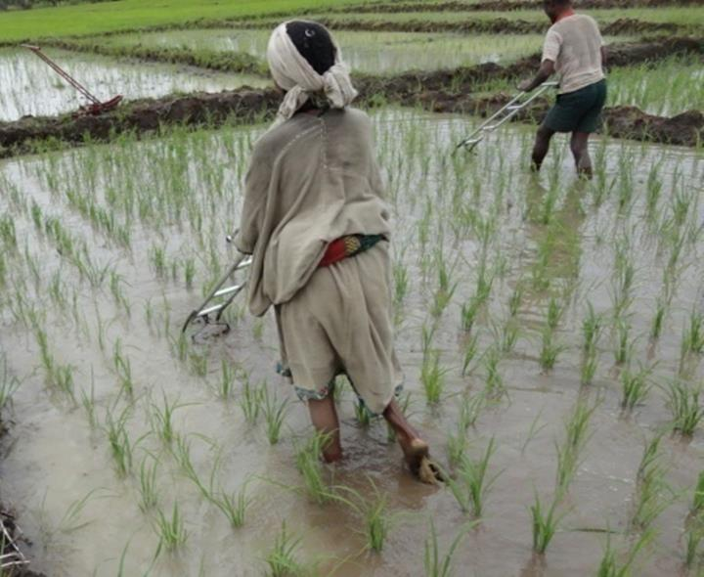
ሥዕል 5፡ በእጅ በሚገፋ መሳሪያ አረምን ማስወገድ
ፀረ-ዓረም መድሃኒትን መጠቀም፡ የመስኖ ሩዝን የሚያጠቁ አብዛኛውን የሳርና ቅጠለ-ሰፋፊ አረሞችን በኬሚካል መቆጣጠር የሚቻል ሲሆን ለምሳሌ ደርቢ 175 ኤስ ሲ የተባለው ፀረ-አረም መድሃኒት ሰፋፊ ቅጠል ያላቸው አረሞች ለመቆጣጠር የሚጠቅም ሲሆን አረሞቹ ከ4-5 ቅጠል በሚያወጡበት ወቅት መርጨት ጥሩ ውጤት ያስገኛል፡፡ እንደአረሙ ወረርሽን ደረጃ ለአንድ ሄክታር ከ80 -100 ሚሊ ሊትር ደርቢ በ200 ሊትር ንፁህ ውሃ በጥብጦ በሰው ጀረባ በሚታዘሉ የመርጫ መሳሪያዎች (ናፕሳክ) ወይም በሞተራይዝድ መርጫ መሣሪያዎች በመጠቀም አረምን ማጥፋት ይቻላል፡፡ መድሃኒቶቹ ከተረጩ በኋላ ከ3-4 ባሉት ቀናት ውስጥ ለሰብሉ የመስኖ ውሃ መስጠት ያስፈልጋል፡፡ የመድሃኒት ርጭቱ በሚከናወንበት ወቅት ርጭቱን ለሚያካሂዱ አ/አደሮች እና ጉልበት ሠራተኞች ለጥንቃቄ የሚረዱ አስፈላጊ ቁሳቁሶች (Safety materials) እና የምክር አግልግሎት መሰጠት አለበት፡፡ በተጨማሪ የልማት ሠራተኞች ሁልጊዜ መድኃኒቱ ከመርጨቱ በፊት በመድኃኒቱ መያዣ እቃ ላይ የአጠቃቀም መመርያን ማንበብ ይጠበቅባቸዋል።

6.9.2 በሽታን መከላከል
በዓለም ውስጥ ሩዝን በሚያበቅሉ አካባቢዎች በሩዝ ሰብል ላይ ከፍተኛ ጉዳት የሚያደርስ በሽታ ብላሰት ቢሆንም በኢትዮጵያ በመስኖ በሚለማባቸው አከባቢዎች ብዙም አይታወቅም፡፡ በቆላማ ቦታዎች የሙቀቱ መጠን ከፍተኛ በመሆኑና በአየር ውስጥ የሚገኘው እርጠበት ዝቅተኛ በመሆኑ በወይናደጋው አካባቢ የሩዝ ሰብልን የሚያጠቁ ብላስት እና የሩዝ አገዳ ሽፋን አበስብስ የመሳሰሉት የሩዝ በሽታዎች በቆላመመዉ የኢትዮጵያ አከባቢ አልተከሰቱም፡፡

6.9.3 የሩዝ ነፍሳት ተባይና መከላከያ ዘዲዎች
እስካሁን ድረስ ለሩዝ ምርምር የተሰጠው ትኩርት ዝርያዎችን እና ብዝሀ ዘሮችን (germplasmሰ) በማስገባት ማላመድ እና ማሰራጨት በመሆኑ በተባይ እና የተባይ መከላከያ መንገዶች ላይ የተደረገ ብዙ ጥናት የለም፡፡ ስለሆነም ሩዝ ወደፊት በሚስፋፋባቸው አካባቢዎች የሚከሰቱ ተባዮችን ለማወቅ መደበኛ አሰሳ በማድረግ ጊዜያዊ መፍትሄ እንደ ተባዩ ዓይነት መስጠት ያስፈልጋል፡፡ የሩዝ ሰብል በተለያዩ ነፍሳት ተባዮች የሚጠቃ ሲሆን እስካሁን ባለው መረጃ በአገራችን የሩዝ ሰብል የማሳ ዋና ዋና ነፍሳት ተባዮች ቆራጭ ትል (Cut worm)፣ የሩዝ አገዳ ቆርቁር (stem borer)፣ ቆመጥ ዐይን ዝንብ (stalked eye fly)፤ ምስጥ፤ የሩዝ ቅጠል በል ትል፣ የሩዝ ዝንብ፣ የሩዝ ተምች እና ተክል መጣጭ ትሪፕስ እና የሩዝ ጎተራ ተባዮች (የሩዝ ነቀዝ) የተለዩ ሲሆን የሚያስከትሉት የጉዳት መጠን በመጠናት ላይ ይገኛል፡፡ የምስጥ ጥቃት በተለይ ደግሞ ውሃ በማይተኛባቸውና ቀይማ የአፈር አይነት አካባቢዎች በጣም ከፍተኛ ነው፡፡ በአገራችን ሁኔታ የመከላከያ ዘዴዎቻቸው ላይ ብዙ ባይሰራም የሌሎች አገር ተሞክሮዎች ለተወሰኑት ዋና ዋናዎች እንደሚከተሉት ተጠቅሷል፡-

ቆራጭ ትል (Cut worm) መከላከል
- ዘር ከበቀለ በኋላ በየ3 ቀኑ ወካይ በሆኑ ስፍራዎች ላይ 0.25 ሜ² ኳድራት እየጣሉ በኳድራቱ ውስጥ የበቀሉትን ቡቃያዎች ብዛትና ከእነዚህ መካከል በቆራጭ ትል የተቆረጡትን ብዛት መመዝገብ፤
- ኳድራት ውስጥ በአጠቃላይ በተክሉ ላይ ያሉትንና አፈሩን እየጫሩ የሚገኙትን ትሎች ቁጥራቸውን መመዝገብ፤
- በድንበሮች አካባቢም መረጃው መወሰድ ይኖርበታል፡፡ ይህን በማድረግ ተባዩ እያደረሰ ያለው ጉዳት ከፍተኛ ከሆነ የሚከተሉትን የመከላከል ዘዴ መጠቀም ያስፈልጋል፡፡

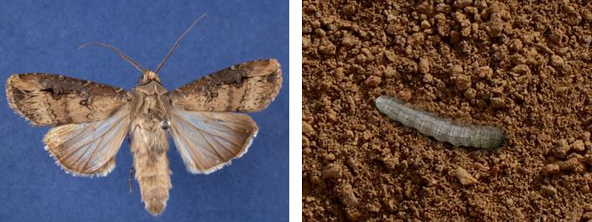

ሥዕል 6፡ ጎልማሳና በእጭ ደረጃ ያለ ቆራጭ ትል

ሀ/ በባህላዊ መከላከያ ዘዴ (Cultural practice)
- በበጋ ወራት ማሳውን ጠለቅ አድርጐ በማረስ ኩብኩባውን ለፀሀይና ለሌሎች የተፈጥሮ ጠላቶች ማጋለጥ፤
- አረሞች ለተባዩ እንቁላል መጣያና ለሚፈለፈሉት ትሎች የመጀመሪያ ምግብና መጠለያ ሆነው ለመራባት ምቹ ሁኔታ ስለሚፈጥሩ ከማሳውና ከማሳው ዙሪያ ማስወገድ፣
ለ/ በኬሚካል መከላከያ ዘዴ
- ዘሩን በኬሚካል በማሸት መከላከል፡- ክሩዘር 350 FS ከ100-200 ግራም በ1 ሊትር ውሃ በጥብጦ 1 ኩ/ል ዘር አሽቶ መዝራት፣
- በአጣማጅ መከላከል (Baiting)፡- 25 ኪ/ግ የጤፍ ብጣሪ (የስንዴ ወይም የሩዝ) ወይም ፉርሽካ፣ ሳጋቱራ (የእንጨት ፍቅፋቂ) በሚገባ በውሃ በማርጠብ ከ1 ኪ/ግ ሴቪን 85% ደብልዩ ፒ ኬሚካል ጋር በበርሜል ወይም ፕላስቲክ ጆንያ በመጠቀም ማዋሀድ፡፡ በዚህ ስሌት መሠረት የተዘጋጀውን 25 ኪ/ግ አጥማጅ ቆራጭ ትሉ እንደታየና መቁረጥ እንደጀመረ በምሽት ወቅት በማሣው ውስጥ መበተን ተባዩን ለመከላከል ያስጭላል፡፡ ካርባሪል (ሴቪን) 85% ደብልዩ ፒ 100 ግራም ከ10 ኪ/ግ ፉርሽካ፣ 500 ግራም ስኳርና 10 ሊትር ውሃ ጋር በትክክል አደባልቆ ለሩብ ሄ/ር ማሳ በምሽት (ማታ) መበተን ውጤታማ ነው፡፡ በመስመር የተዘራ ከሆነ በመስመሩ አስጠግቶ መነስነስ ጠቃሚ ነው፡፡
- በርጭት መከላከል፡- ሰብሉ ከበቀለ በኋላ አሰሳ በማካሄድ የተባዩ የጉዳት መጠን ኬሚካል የሚያስረጭ ሆኖ ከተገኘ የሚከተሉትን ፀረ-ተባይ ኬሚካሎች መጠቀም ይቻላል፡
  - ዱርስባን 48% ኢሲ 1ሊትር
  - ዲያዚኖን 60% ኢሲ 1ሊትር
  - ካርባሪል (ሴቪን) 85% ደብልዩ. ፒ 1.5 ኪ/ግ ለአንድ ሄ/ር ሂሳብ እስከ 1000 ሊትር በሚደርስ ውሃ በርዞ በምሽት ወቅት ሰብሉን መርጨት ያስችላል፡፡
  - ሌሎች በአገራችን የተመዘገቡ ፀረ-ነፍሳት ኬሚካሎችን በአምራቹ የአጠቃቀም መመሪያ መሰረት መጠቀም ይቻላል፡፡

የሩዝ አገዳ ቆርቁር (rice stem borer)፡ የተባዩ ትል የሰብሉ አገዳውስጥ ሰርስሮ ገብቶ ውስጡን በመመገብ ሙሽራው እንዲሞት እንዲሁም የሚዘረዝረው አናት እንዲነጣና ፍሬ እንዳይዝ ያደርሳል፡፡ የተባዩ እንቁላልና የጉዳት ምልክቶቹን በሚቀጥለው ምስል ማየት ይቻላል፡
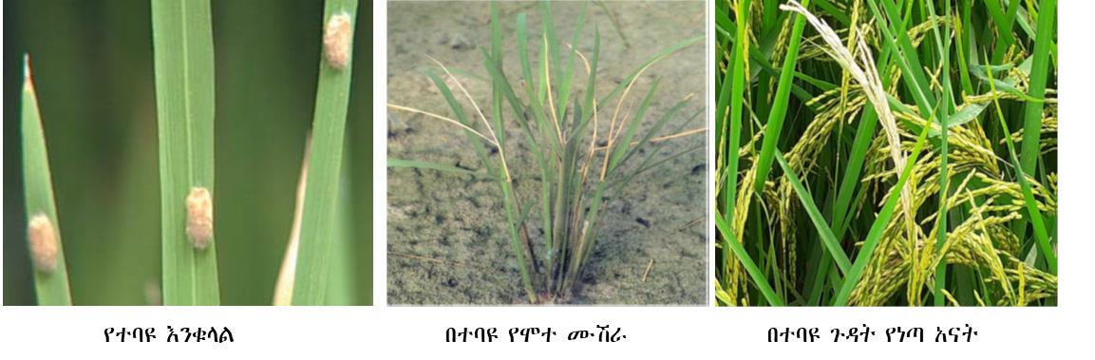
ሥዕል 7፡ የሩዝ አገዳ ቆርቁር ጉዳት ምልክቶች
የመከላከያ ዘዴዎች
ባህላዊ፤
- እንቁላሎቹን በእጅ ለቅሞ ማስወገድ (Hand picking and removing egg masses);
- በማሳና በአካባቢው የሚገኘውን አረም ማስወገድ (weeding in the field and on the bund)
- ቅሪቶችን እና ገለባውን ማቃጠል (burning stubble and straw)
- በጥልቀት በማረስ በአፈር ውስጥ ያሉትን ሙሽሬና ትል ለፀሀይ እንዲጋለጡ በማድረግ መግደል (deep ploughing to kill pupae and larvae in the soil)
- የተባዩን ጎልማሳ ቢራቢሮዎች በብዛት በመሳብ እንዲሙቱ የሚያደርገውን ብርሃን ማሳ ውስጥ መትከል (use light traps to catch stem borer moth)
- የፖታሺየም ማዳበሪያን መጠቀም (use potash fertilizers); እና
- ለተፈጥሮ ጠላቶቻቸው ማቹ ሁኔታዎችን በመፍጠር እንዲበዙ ማድረግ (encourage the natural enemies)
የፀረ-ተባይ ኬሚካል፤
- በማሳው ውስጥ ዳሰሳ ተደርጎ የሰብሉ የጉዳት መጠን ከ 5 እስከ 10 በመቶ ሲሆን ካርቦፉራን (Carbofuran) የተባለውን ፀረ-ተባይ ኬሚካሎች መጠቀም ይቻላል፡-

ምስጥና መከላከያዉ ዘዴዎች
ባህላዊ፤
- የምስጥን ጉዳት ለመቀነስ የመስጥ ኮይሳ ላይ ከሚከናወኑት የባህላዊ መከላከያ ዘዴዎች መካከል ንግስቷን ማስወገድ፣ ኩየሳን በውሃ ማጥለቅለቅ፣ ፍግ መጠቀም፣ ሰብሉ እነደደረሰ ወዲያው ማጨድ ምስጥን ሩዝ ላይ ጉዳት እነዳያደርስ ይረዳሉ፡፡

የፀረ-ተባይ ኬሚካል፤
- ክሎሮፓይሪፎስ ኢታይል 48 EC እና
- ፊፕሮኒለ 50 SC በሌበሉ ላይ በተገለፀው የአጠቃቀም መመሪያ መሰረት በመርጨት ምስጥን መከላከል ይቻላል፡

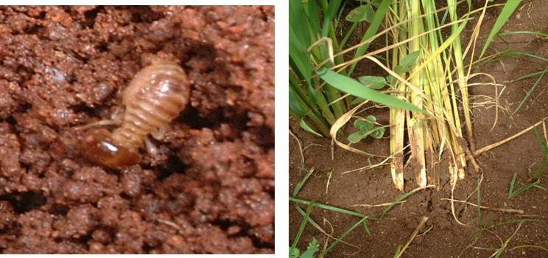
ሥዕል 8፡ ጎልማሳ ምስጥና በምስጥ የተጉዳ ተክል

ተክል መጣጭ ትሪፕስ (Rice Thrips)፡ ይህ ተባይ ከሰብሉ ውስጥ ውሃን በመምጠጥ ሰብሉ በተገቢው ሁኔታ የተሟላ ፍሬ እንዳያፈራና የተወሰኑ ፍሬዎችን ብቻ እንዲያፈራ (unfilled grains) በመድረግ ምርት መጓደል ያስከትላል፡፡ ጉዳት የሚያደርስ ጎልማሳ ትሪፕስና የሚያስከትለውን የጉዳት ምልክት በሚከትለው ምስል መመልከት ይቻላል፡

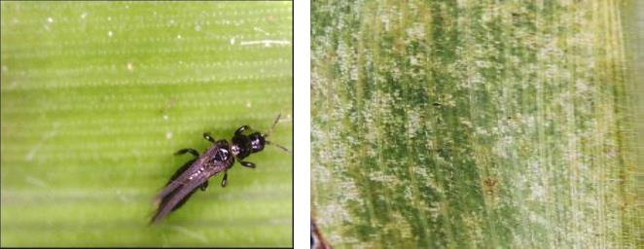
ጎልማሳ ትሪፕስ የተባዩ ጉዳት ምልክት

ሥዕል 9፡ የሩዝ ተክል መጣጭ ትሪፕስና የጉዳት ምልክቶች

የመከላከያ ዘዴዎች
ባህላዊ፤
- ሰብሉን ለ 2 ቀን በውሃ ማስመጥ (Flooding the field to submerge rice for 2 days)
- በቡቃያው ላይ ጠዋት ጠዋት አመድ በ 0.3 ኪሎ ግራም በአንድ ካሬ ሜትር መጠን መነስነስ (Dusting the seedlings with wood ash at a rate of 0.3kg/m² in the morning).
- ሰብሉ በዚህ ተባይ መጠቃት ከጀመረ በቂ የናይትሮጂን ማዳበሪያ በ0.3 ኪሎ ግራም ለአንድ ካሬ ሜትር መጠን ማድረግ (Nitrogen fertilizer (0.2 kg/m2) to improve tiller growth)
- በተባዩ የተጠቁ ተክሎችን ነቅሎ ማቃጠል (Uproot and burn the plants with leaves curling inward which is the symptom of thrips infestation)

የፀረ-ተባይ ኬሚካል መከላከያ ዘዴ፤
አንድ በተባዩ የተጠቃ ተክል በአንድ ካሬ ሜትር ማሳ ስፋት ውስጥ ከታየ ቀጥሎ የተጠቀሱትን ፀረ-ተባይ በመጠቀም ጉዳቱን መቀነስ ይኣላል፡፡
- አዛድራክቲን 0.15 በመቶ w/w 1.5 - 2.5 ሊትር፤ ወይም
- ላምዳሳያሎትሪን 2.5 EC 500 ሚሊ ሊትር፤ ወይም
- ላምዳሳያሎትሪን 5 EC 250 ሚሊ ሊትር በ 500 ሊትር ውሃ ጋር በጥብጦ ለ አንድ ሄካታር ማሳ መርጨት

ቆመጥ ዐይን ዝንብ (stalked eye fly)፡ ይህ ተባይም በሰብሉ ግንድ ውስጥ ቦርቡሮ በመግባት የውስጠኛውን አካል በመመገብ የተክሉን ሙሽራ ለሞት የሚዳርግ ነው፡፡ የተባዩን እጭ፤ ጎልማሳና የጉዳት ምልክቱን ቀጥሎ ባለው ምሥል መመልከት ይቻላል፡፡

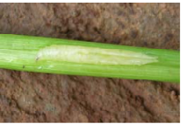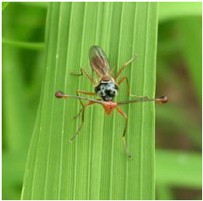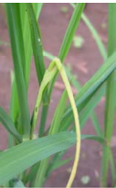
እጭ/ትል ጎልማሳ የጉዳቱ ምልክት

ሥዕል 10፡ የሩዝ ተክል መጣጭ ትሪፕስና የጉዳት ምልክቶች
የሩዝ ፍሬ መጣጭ (Stink bug and Rice bug)፡ ይህ ተባይ የተክሉ የዘረዘረ አናት ላይ በመጣበቅ ከለጋው ፍሬ ውስጥ ጂውሱን በመምጠጥ የምርቱን ጥራት ይቀንሳል፡፡ ተባዩን እና የጉዳት ምልክቱን ቀጥሎ በለው ምሥል መመልከት ይቻላል፡፡

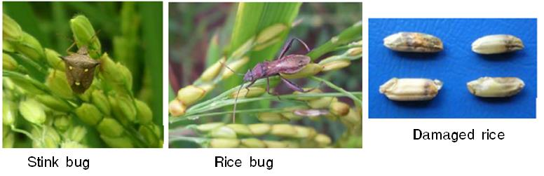
ሥዕል 11፡ የሩዝ ፍሬ መጫጭ ተባይና የጉዳት ምልክቶች

የሩዝ ነቀዝ, Rice Weevil (Sitophilus oryzea)፡ በዓለም አቀፍ ደረጃ ከፍተኛ ጉዳት የሚያሰከትል የጎተራ ተባይ ነው፡፡ አድገቱን የጨረሰው ጎልማሳም ሆነ እጩ/ትሉ በእህሉ ፍሬ ላይ ጉዳት ያደርሳሉ፡፡ ተባዩ በሩዝ ላይ ብቻ ሳይሆን በተከማቹ ስንዴ፤ በቆሎ፤ ገብስ ማሽላ፤ ሲናር እና ውጤቶቻቸው ላይ ከፍተኛ ጉዳት ያሰከትላል፡፡
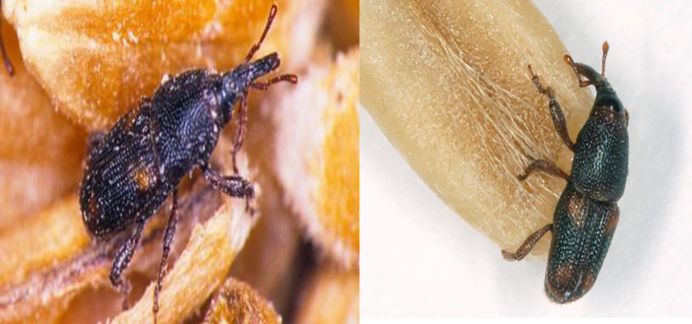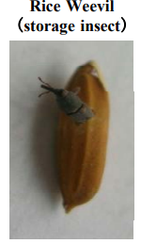
ሥዕል 12፡ የሩዝ ነቀዝና የጉዳት ምልክቶች
የሩዝ ነቀዝ መከላከያ ዘዴዎች
ባህላዊ፤
- የጎተራውን ንጽህና መጠበቅ እና ከፍ ብሎ እንዲቀመጥ ማድረግ፣
- እIM ¾T>ŸT‹uƒ Ô}^­‹“ K?KA‹ ldlf‹” እIM ŸSÓv~ uòƒ TîÇƒ
- "Kð¨< ¾U`ƒ ²S” k] ¾U`ƒ ¡U‹ƒ "K ›Ç=e ŸT>Ñv¨< Ò` ›KTÅvKp
- Ÿ}KÁ¿ ›=’`ƒ Åe„‹ (›SÉ (wood ash at the rate >2.5% w/w)& c=M¢c?¡ (SilicoSec at 0.05% w/w)& òM}` Ÿ?¡ (Filter cake or Melkabam at 1% w/w)) Ò` ›i„ TekSØ
- ዘመናዊ ሄርሜቲክ የእህል ማከማቻዎችን መጠቀም፤ እነሱም ፒክስ ባግ፣ ሱፐርግሬይን ፕሮ ባግ፤ ኩኩን እና ሜታል ሳይሎ ናቸው፡፡
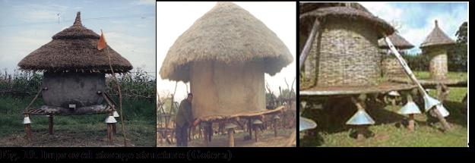
ሥዕል 13፡ የተሸሻሉ ጎተራዎች መጠቀም

ሱፐርግሬይን ፕሮ ባግ ፒክስ ባግ ኩኩን ሜታል ሳይሎ
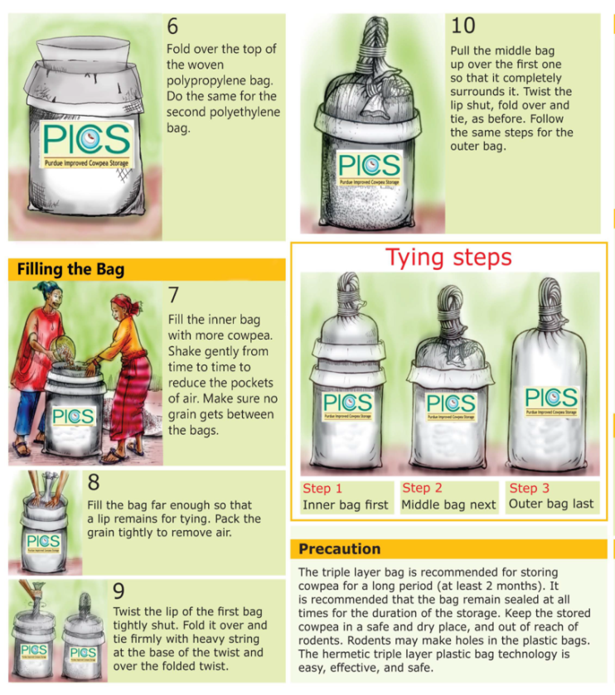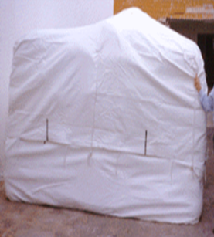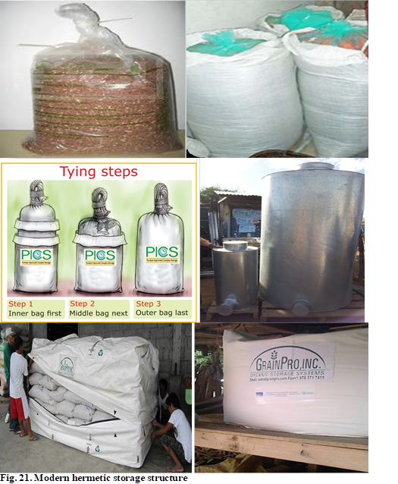
ሥዕል 14፡ ዘመናዊ ማከማቻዎች

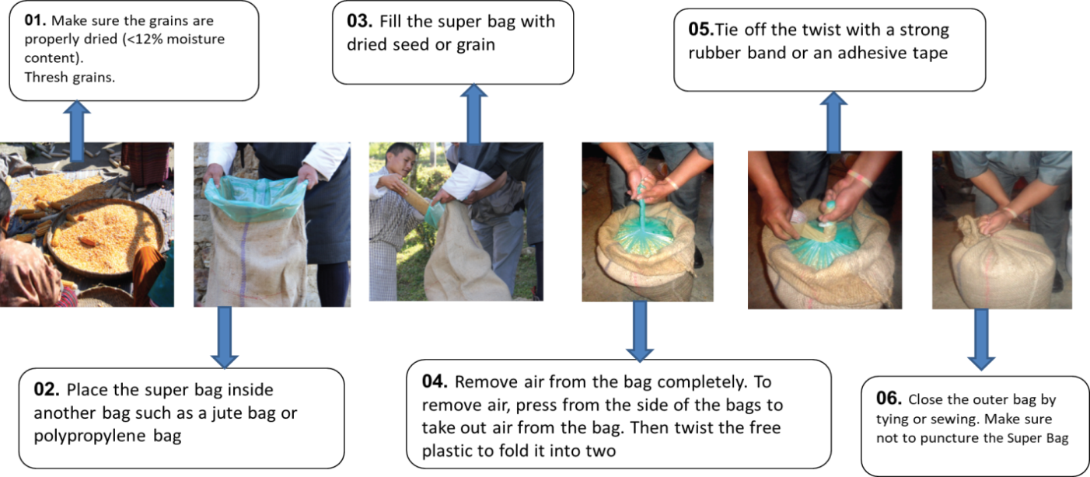
ሥዕል 15፡ የሱፐር ግሬይን ፕሮ ባግ አጠቃቀም ቅደምተከተል

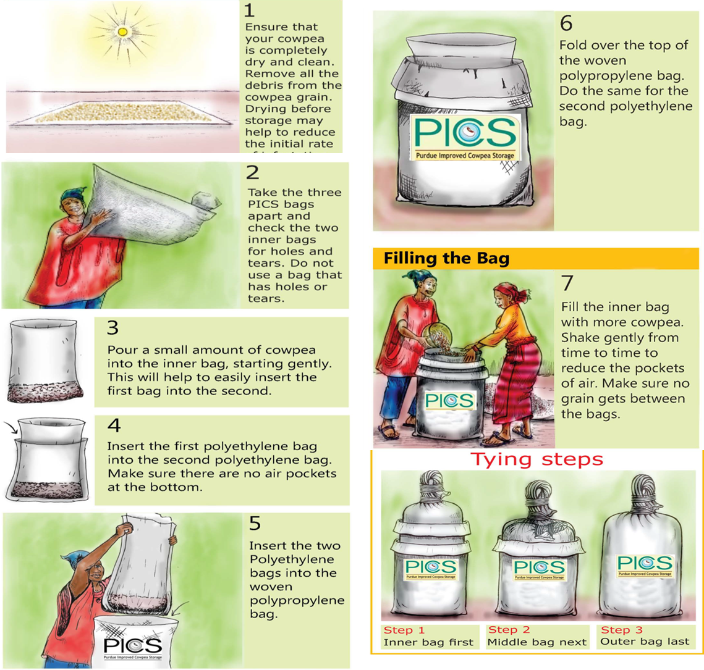
ሥዕል 16፡ የፒክስ ባግ አጠቃቀም ቅደምተከተል
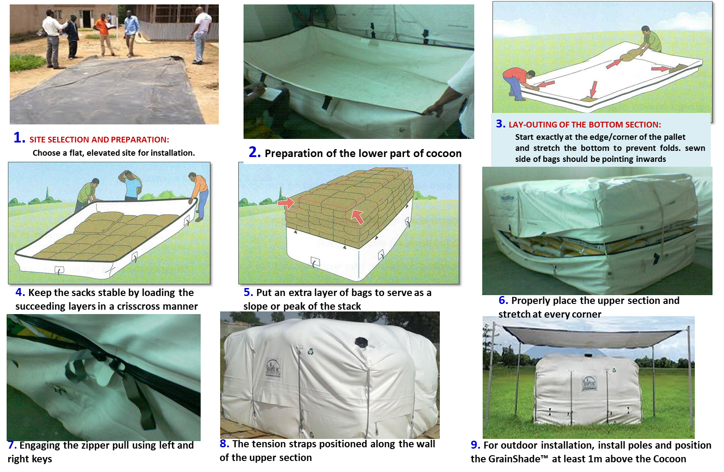
ሥዕል 17፡ የኩኩን አጠቃቀም ቅደምተከተል

ፀረ-ተባይ ኬሚካል
የሩዝ ነቀዝ ከላይ በተገለፁት ዘዴዎች መከላከል ካልተቸለ የተለያዩ ፀረ-ተባይ ኬሚካሎችን በመጠቀም በመርቱ ላይ የሚያደረሰዉን ጉዳት (የመጠንና ጥራት) መቆጣጠር ይቻላል፡፡ የሩዝ ነቀዝን ለመቆጣጠር የሚግዙ ኬሚካሎችና አጠቃቀማቸዉ ከዚህ በታች ቀርቧል፡፡

ሠንጠረዥ 5፡ የፀረ-ተባይ ኬሚካል መከላከያ ዘዴ
የኬሚካል አይነቶች | መጠን (አክቲቨ ኢንግሪዲየንት)
ማላታይን 5% ዱቄት | 50 ግራም በኩንታል
አክተሊክ 2% ዱቄት | 50 ግራም በኩንታል
አልሜትዮ 2.5% ዱቄት | 300 ግራም በኩንታል (ለዘር ብቻ)
የተለያዩ መጠኛዎችን እንደ አልሙኒየም ፎስፋይድ (ፎስቶክሲን) የመሳሰሉትን መጠቀም | ከ2-5 ታብሌት በ10 ኩ/ል እህሉን ወይም ጎተራዉን ተገቢነቱ በተረጋገጠ መሸፈኛ ሸፍኖ በመዝጋት በተለይም ነፍሳት መታየት ሲጀምሩ ማጠን

ሠንጠረዥ 6፡ የፉሚጋንት የአጠቃቀመም ዘዴ
አደራረግ | እንክብል | ፐለት | አስተያየት
በሽራ ለሚታጠን እህል | 3-6/ቶን ወይን ከ2-4/ሜ3 | 15 -30 / ቶን ወይም 10-20/ሜ3 | - የአየር እርጥበት (RH) ከ 30% በታች ከሆነ ወይንም የአየር ሙቀት ከ5ºC በታች ከሆነ ማጠን ዉጤታማ አይሆንም፡፡  - የአየር እርጥበት ከ60% በታች ከሆነና ማጠንን ለ 6 ቀናት ማቆየት  - resistance የፈጠሩ ተባዮች ካሉ እያንዳንዱን የማጠኛ ግዜ በ 3 ቀን ማራዘም፡፡  - ቅንቅኖች ካሉ 10 ቀን ማድረግ፡፡
ለብረት ጎተራዎች ወይም አየር የማስገቡ ማከማቻዎች | 2-5/ቶን | 10-25/ቶን
የአየር ሙቄት  10-15 ⁰ C  16-25 ⁰C  >25 ⁰C | 6ቀን  5ቀን  4ቀን | 5ቀን  4ቀን  4ቀን

7. የምርት አሰባሰብና ድህረ ምርት አያያዝ

7.1 ሰብል መሰብሰብና ዉቂያ
ሩዝ በወቅቱ ካልታጨደ ሊረግፍና በተባይም ሊጠቃ ይችላል፡፡ በአንጻሩም ከትክክለኛው የማጨጃ ጊዜ ቀድሞ ከታጨደ ምርቱ ይበሰብሳል ጥራቱም ይቀንሳል፡፡ ስለሆነም በትክክለኛው የማጨጃ ጊዜ ማጨድ መውቃት ማድረቅና ማከማቸት ተገቢ ነው፡፡ በአብዛኛው ሩዝ በደንብ ከደረሰ በኋላ ቅጠሎቹ ወደ በዥ/ዳላቻ ስቀየሩና የዘር እርጥበት መጠኑ ከ18-22% ሲሆን ማሰብሰብ ያስፈልጋል፡፡ በሌላ በኩል አንዳንድ ጊዜ የሩዙ ግንድና ቅጠል አረንገጓዴ ሆኖ ነገር ግን ፍሬው ለአጨዳ ድርሶ ይገኛል፡፡ ስለዘህ አርሶአደሮች የቅጠሉ አረንጓዴ መሆኑ ለአጨዳ ያልደረሰ መስሏቸው መዘናጋት እንዳይኖሪባቸው በባለሙያ የቅርብ ክትትል ያስፈልጋል፡፡
የሩዝን ሰብል በሦሥት ዋና ዋና መንገዶች መሰብሰብ ይቻላል፡፡ አንደኛው በሰው ኃይል በማጭድ በማጨድ፤በእጅ በሚገፋው ትንሽ ማጨጃ ማሽን ማጨድ እና በኮምባይን ሀርቨስተር በመጠቀም መሰበሰብ ናቸዉ፡፡

በሰው ኃይል መሰብሰብ፡- በመስኖ በሚለሙ ቆላማ አካባቢዎች የተመረተው ሩዝ በሰው ኃይል በማጭድ ወይም በትንሹ ማጨጃ ማሽን ከታጨደ በኋላ በሀገር ውስጥ በሚመረቱ አነስተኛ የመውቂያ መሣሪያዎች በመጠቀም ፍሬውን ከገለባው መለየት ይቻላል፡፡ ከፊል አርብቶ አደሮች እንደደጋው ገበሬ እንሰሳትን በመጠቀም የመውቃት ሥራው ቢከናወን ጥሩ አማረጭ ነዉ፡፡ ነገር ግን ገለባውን ከሩዝ ፍሬው በቀላሉ ለመለየት (ለማበጠር) በቆላማ አካባቢዎች በቂ ነፋስ ያለመኖሩ ትኩረት ይሻል፡፡
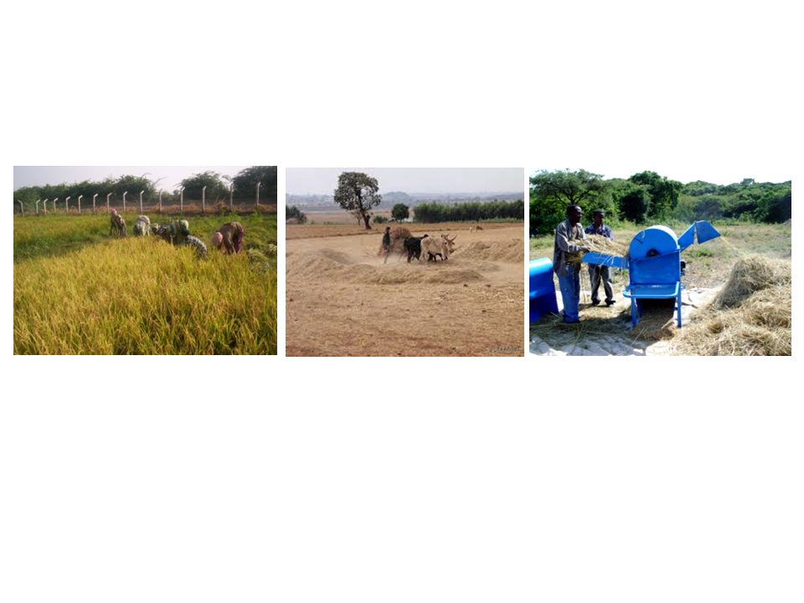

ሥዕል 18፡ ሩዝን በሰዉ ሀይል ማጨድና መዉቃት

ኮምባይነር መጠቀም፡- የሩዝ ሰብል የመስኖ ውሃ በመጠቀም በስፋት የሚመረት ከሆነ ኮምባይን ሀርቨስተር በመጠቀም ሰብሉ ለተለያዩ ጉዳቶች ሳይጋለጥ በአጭር ጊዜ ውስጥ መሰብሰብ ይቻላል፡፡ በመሆኑም የእህል ብክነትን በከፍተኛ ደረጃ ይቀንሳል፡፡ በዚህ ማሽን የማጨድና የማዉቃት እንዲሁም መጠነኛ የሆነ የማበጠር ሥራ በአንድ ላይ ስለሚሰራ ተመራጭ ያደርገዋል፡፡ በኢትዮጵያ ወስጥ ጋምቤላ አካባቢ ሳዉዲ ስታርና ሌሎች የግል ሩዝ አምራች ባለሀብቶች የዚህ አይነት ዘመናዊ ማሽኖችን በስፋት ይጠቀማሉ፡፡

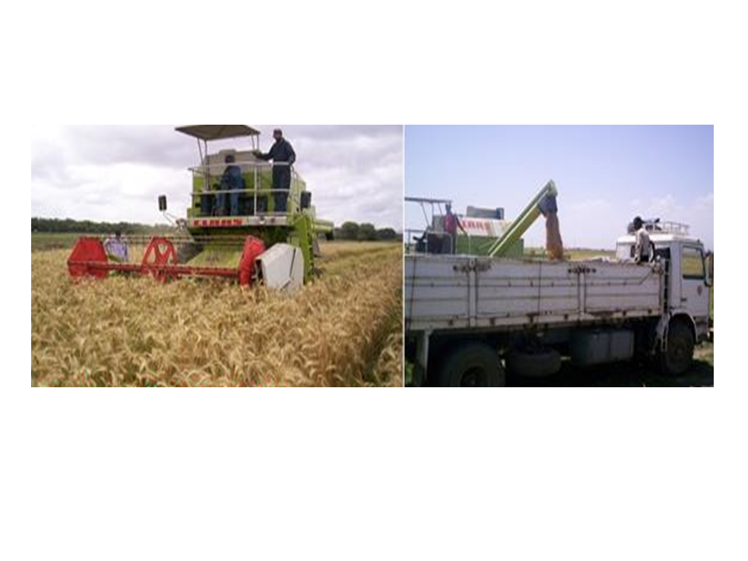
ሥዕል 19፡ የሩዝ ኮምባይነር

7.2 ምርት ማጓጓዝ
በገበሬ ደረጃ የተለያዩ መጓጓዣዎች በተለይ የጋማ ከብቶች ጥቅም ላይ ቢውሉም የመንገዱ ሁኔታ የሚመችና ሜዳማ ከሆነ የአህያ ጋሪ መጠቀም ይቻላል፡፡ በሥዕሉ ላይ የሚታዬው የእንስሳት ጋሪ እስከ ስድሰት ኩንታል ድረስ ለማጓጓዝ ይችላል፡፡ በአሁኑ ጊዜ በባለ አንድ አክስል ትራክተር የሚሳቡ ጋሪዎች ስላሉ አነዚህም እሰከ አስር (10) ኩንታል ያህል የማጓጓዝ አቅም አላቸው፡፡
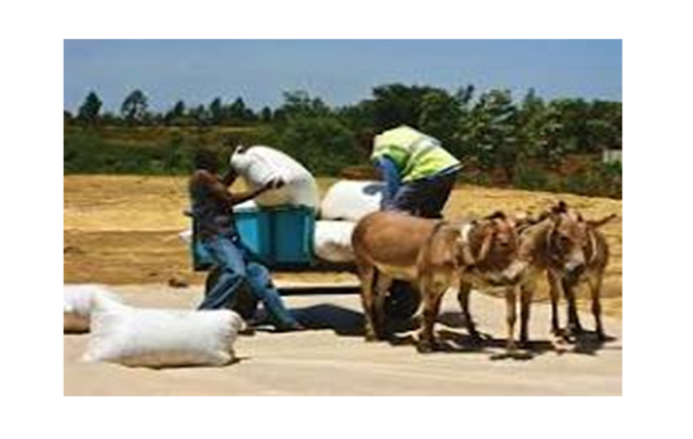
ሥዕል 20፡ የሩዝ ምርት ማጓጓዝ

7.3 ማድረቅና ማከማቸት
የተወቃው ሩዝ የርጥበት መጠን በማከማቻ ቦታ እንደሚቆይበት የጊዜ እርዝመት ይወሰናል;; ከሁለት እስከ ሶስት ሳመንት የሚቀመጥ ከሆነ የዘሩ የእርጥበት ይዘት ከአስራ አራት እስከ አስራ ስምንት በመቶ መሆን ይኖርበታል:፡ የዘሩ በጎተራ የሚቆየው ከስምንት እስከ አስራሁለት ወር ከሆነ የዘሩ የእርጥበት ይዘት አስራ ሶስት በመቶ ወይም ከዚህ በታች መሆን ይኖርበታል; የዘሩ የቆይታ ጊዜ ከአንድ አመት በላይ ከሆነ የዘሩ የእርጥበት ይዘት ዘጠኝ በመቶ ወይም ከዚህ በታች መሆን አለበት፡፡
በብዙ ወጪና ድካም የተመረተው ምርት በጎተራ ውስጥ በተባይና በሻጋታ እንዳይበላሽ በደንብ አድርቆ ማስገባት ያስፈልጋል፡፡ የሩዝ ምርት የርጥበት መጠኑ ከ10-12% ሲሆን በንፁህ ጆንያ/የማዳበሪያ/ ከረጢት ውስጥ ታሽጎ ቀዝቃዛና እርጥበት በሌለበት ንፀህ ስፍራ መቀመጥ አለበት፡፡ ሩዝ የሚቀመጥበት ስፍራ አይጥና ወፍ የማያስገባና ከነቀዝ ነፃ መሆን አለበት፡፡ ለዘር የተመረጠውን ሩዝ በአክትሊክ ሱፐር (Acetelic Super) ዱቄት በማከም በቀዝቃዛ ቦታ መቀመጥ አለበት፡፡ ሰብሉ ከተመረተ በኋላ ጥራቱ እነደተጠበቀ ለማቆዬት የተለያዩ የመያዝ አቅም ያለቸው ባለ 3፤ 5 እና 10 ኩንታል የብረት ጎተራዎቸ (metal sailo) መጠቀም ይመከራል፡፡ ጎተራው መክደኛ ያላቸው፤የመሙያ አፎት ከላይ በኩልና የእህሉም መውጫ በሥር በኩል አለው እነዚህ ጎተራዎች እህሉ እስከ 14 በመቶ ከደረቀ በኋላ ጎተራው ይሞላል፡፡

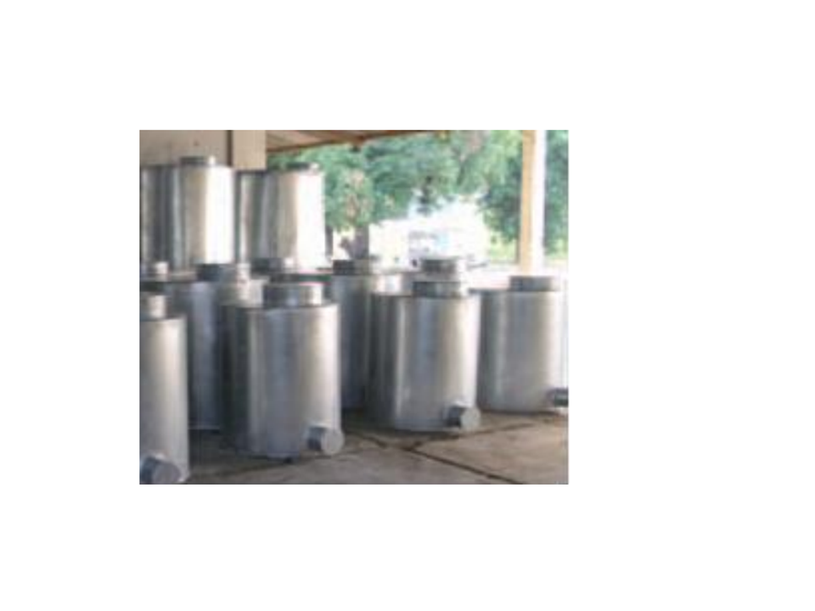
ሥዕል 21፡ የተለያዩ መጠን ያላቸዉ የብረት ጎተራዎች (7)

7.4 የሩዝ መፈልፈል/ማቀነባበር
ሩዝን ልክ እንደ ጤፍ፤ ስነዴና በቆሎ በቀጥታ ለምግብነት መጠቀም አይቻልም፡፡ በመጀመሪያ የሩዙ ጀንፈል በማሽን መወገድ አለበት፡፡ ይህም ሩዝ መፈልፈል ወይም መፈተግ ይባላል፡፡ በመስኖም ሆን በዝናብ ለሚመረት ሩዝ ወደ አዳዲስ አካባቢዎች ለመስፋፋት ከሚገድቡ ነገሮች ወስጥ አንዱና ዋናዉ የመፈልፈያ ማሽኝ እጥረት ነዉ፡፡ በአግባቡ የደረቀውን ሩዝ በሀገረ ሰብ ወይም በሩዝ መፈተጊያ መፈተግ፡፡የሩዝ መፈተጊያ መሳሪያ በሞተር የሚሰራ ሲሆን ይህ መሳሪያ መጀመሪያ ላዕላይ የሩዙን ሽፋን በማላቀቅ ያልጸዳ ሩዝ (brown rice) ሲባል፤ ይህነንም በቀጣይ በመፈተግ የጸዳ ሩዝ (polished rice) እንዲገኝ ይደረጋል፡፡ በዚህ ሂደት ብዙዎቹ የሩዝ መፈተጊያ መሳሪያዎች እሰከ 65 በመቶ ያህል በአመካኝ ብቃት አላቸው፡፡ ጥሩ ውጤት ለማግኜት ሩዙ ወደ መፈተጊያው መሳሪያ ከመግባቱ በፊት በአገባቡ የተፈለፈለ እና ከባዕድ ነገሮች ቆሻሻ እና ገለባ ወ/ዘ.ተ የጸዳ መሆኑን ማረጋገጥ ይገባል፡፡
ሩዝ ተፈለፍሎ ለምግበነት እንዲያገለግል ተደርጎ ለተጠቃሚ ካልተሸጠ በአካባቢው ከፍተኛ ሙቀት በሚከሰትበት ወቅት ሊበላሽ ስለሚችል ከፊል አርብቶ አደሩ ለቤተሰቡ ከሚያስፈልገዉ ቀለብ ውጭ በትርፍነት ያመረተውን ሩዝ መሸጥ ይኖርበታል፡፡ ስለዚህ የመፍለፈያ ማሽን በጣም አስፈላጊ ስልሆነ የማሽኑ እጥረት ችግርን ለመፍታት መንግስትና የሚመለከቱ የባለድርሻ አከላት ትኩረት ይሻል፡፡
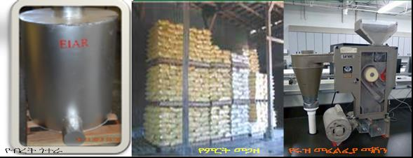
ሥዕል 22፡ የሩዝ መፈልፈያ ማሽን (7)

7.5 የሩዝ ፓራቦሊንግ
የሩዝ ፓራቦይሊንግ ወይም ያልተፈለፈለ ሩዝን በከፊል መቀቀል በብዙ አገሮች የተለመደ አሰራር ነው፡፡ ይህም ዘዴ ሩዘን የበለጠ ከለዕላይ አካሉ (ገለባ) ወደ ሩዙ ፍሬ እንዲሰበሰብ ከማድረጉና የንጥረ ነገር ይዘቱን ከማጎልበቱም በላይ ለመፈተግ እጅግ ቀላል ያደርገዋል፡፡ የመሰባበረዉ የሩዝ መጠን ይቀንሳል፡፡ ሩዝን ፓራቦይሊንግ ለማድረግ በመጀመሪያ ንጹህና ከባዕድ ድብልቅ የጸዳ ሩዝ በውሃ ይዘፈዘፋል (ይነከራል) በመቀጠልም ይገነፈላል ከዚያም ብረቱ ጸሀይ በማይኖረበት ይደረቃል፡፡ በመቀጠልም ከደረቀ በኋላ እነደሁኔታው በሀገር ሰብ ዘዴም ሆነ በዘመናዊ ማሽን ይፈተጋል፡፡

ዋቤ መረጃዎች (References)

- Jamal, MR; Kristiansen, P; Kabir, MJ; Lobry de Bruyn, L (2023). Challenges and Adaptations for Resilient Rice Production under Changing Environments in Bangladesh. Land. https://doi.org/10.3390/ land12061217.

- CSA (Central Statistical Agency) (2014-2022). Report on area and production of major crops (private peasant holdings, meher season). The Federal Democratic Republic of Ethiopia, ADDIS ABABA

- Sheng, RTC; Huang, YH; Chan, PC; Bhat, SA; Wu, YC; Huang, NF (2022). Rice Growth Stage Classification via RF-Based Machine Learning and Image Processing. Agriculture12, 2137. https://doi.org/10.3390/ agriculture12122137.

- ግብርና ሚኔስቴር (1998-2012). National variety release registry መጽሀፍ. አዲሰ አበባ፣ ኢትዮጵያ

- ጂንካ ግብርና ምርምር ማዕከል (2014-2015). የሩዝ ዝርያዎች የማላመድ ምርምር ዉጤት ጅንካ፣ ደቡብ ኦሞ፤ ኢትዮጵያ. (ያልታተመ)

- ግብርና ሚኒስቴር (2009 ዓ.ም) የመስኖ ሩዝ አመራረት ቴክኒካል ማንዋል (ያልታተመ)

- ፎገራ ሩዝ ምርምርና ስልጠና ማዕከል፤መካናይዜሽን የስልጠና ማንዋል (2015) (ያልታተመ)

አባሪ መረጃዎች

አባሪ ሠንጠረዥ 1፡ የሩዝ የእድገት እርከንና ደረጃዎች
Growth phase | Growth stage | Remark
Vegetative phase | Seedling stage | የሚወስደዉ ጊዜ በዝርያ አይነት ይወሰናል  (ብዙ ጊዜ ከ60-100) ቀናት ይወስዳል
 | Inial tilerring | የሚወስደዉ ጊዜ በዝርያ አይነት ይወሰናል  (ብዙ ጊዜ ከ60-100) ቀናት ይወስዳል
 | Active tillering | የሚወስደዉ ጊዜ በዝርያ አይነት ይወሰናል  (ብዙ ጊዜ ከ60-100) ቀናት ይወስዳል
 | Maximum tillering | የሚወስደዉ ጊዜ በዝርያ አይነት ይወሰናል  (ብዙ ጊዜ ከ60-100) ቀናት ይወስዳል
Reproductive phase | Panicle formation | 35 ቀናት
 | Booting | 35 ቀናት
 | Heading | 35 ቀናት
Ripening phase | Milky | 30 ቀናት
 | Dough | 30 ቀናት
 | Yellow ripe | 30 ቀናት
 | Maturity | 30 ቀናት
ምንጭ፡ Sheng et al. 2022

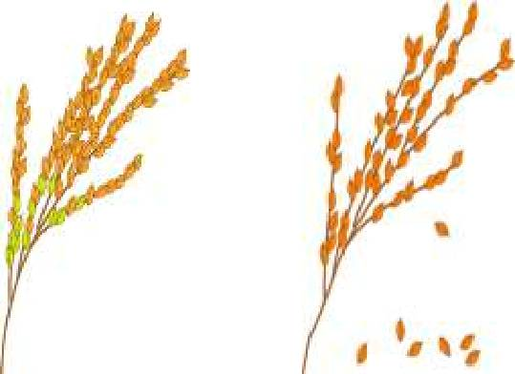

ከ80% በታች ቢጫ፤ | 80% ቢጫ፤ | 100% ቢጫ፤
ለአጨዳ ያለደረሰ | ለመታጨድ የደረሰ | የአጨዳ ጊዜው ያለፈበት

አባሪ ሥዕል 1፡ የሩዝ ሰብል መሰብሰቢያ ሁኔታ መግለጫ (ምንጭ፡ ፎገራ ማዕከል ሜካናይዜሽን)፣ ምንጨ፡ ፎገራ መካናይዜሽን የስልጠና ማንዋል 2015 ዓ.ም (ያልታተመ)
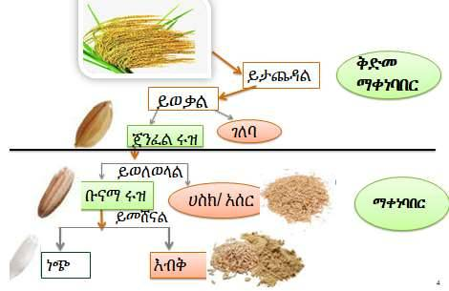

አባሪ ሥዕል 2፡ ሩዝ ታጭዶ እስኪመሸን ያለዉ ሂደት፤
ምንጭ፡ፎገራ መካናይዜሽን የስልጠና ማንዋል 2015 ዓ.ም (ያልታተመ)

